A cura di padre Secondo Brunelli crs

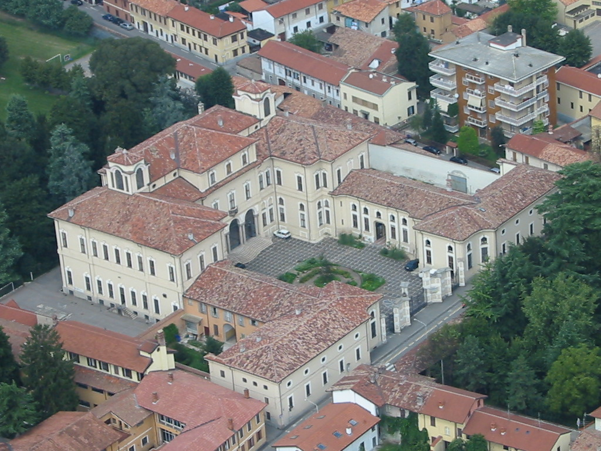

I POSTULANTI DI CORBETTA

1941 – 1968

Corbetta 7.10.2009

POSTULANTI CORBETTA 1941-42

PRIMA MEDIA 1941-42
- Beccali Romano Pagella
- Colombo Francesco Pagella
- Felice Michele Pagella
- Salati Giuseppe Pagella
- Sciocco Pietro Pagella

SECONDA MEDIA 1941-42
- Barera Carlo Pagella
- Benato Danilo Pagella
- Bergomi Andrea Pagella
- Castiglioni Ambrogio Pagella
- Celeghin Domenico Pagella
- Ciotoli Sisto Pagella
- Colombo Angelo Pagella
- Gasparini Riccardo Pagella
- Guarinoni Andrea Pagella
- Maestroni Giovanni Pagella
- Spreafico Antonio Pagella

ANNO SCOLASTICO 1942-43

PRIMA MEDIA 1942-43
- Bollini Giovanni Pagella
- Casati Giocarlo Pagella
- Cigognini P. Pagella
- Girelli F. Pagella
- Cozzi D. Pagella
- Ligori Nicola Pagella
- Zecca Andrea Pagella
- Zecca Innocente Pagella

SECONDA MEDIA 1942-43
- Colombo Francesco Pagella
- Croci Pagella
- Felice Michele Pagella
- Salati Giuseppe Pagella
- Sciocco Pietro Pagella
- Vulneri Luciano Pagella

ANNO SCOLASTICO 1943-44

PRIMA MEDIA 1943-44
- Cavicchioni Arnaldo Pagella
- Cecchetti Paolo Pagella
- Girelli Fiorentino Pagella
- Galvalisi Luigi Pagella
- Pastori Angelo Pagella
- Grandoni Luigi Pagella

SECOND MEDIA 1943-44
- Bollini Giovanni Pagella
- Casati Giancarlo Pagella
- Cigognini Pietro Pagella
- Galeazzi Germano Pagella
- Ligori Nicola Pagella
- Mandelli Roberto Pagella
- Zecca Andrea Pagella

ANNO SCOLASTICO 1944-45

PRIMA MEDIA 1944-45
- Arrigoni Giovanni Pagella
- Azzi Mario Pagella
- Bianchi Giovanni Pagella
- Carnovali Graziano Pagella
- Cislaghi Carlo Pagella
- Ganbato Gino Pagella
- Gusmeo Tiberio Pagella
- Manzoni Pierino Pagella
- Oldani Giordano Pagella
- Ottolini Giancarlo Pagella
- Porta Gaetano Pagella
- Tommasini Sante Pagella
- Versetti Rodolfo Pagella
- Viscardi Pasquale Pagella

SECONDA MEDIA 1944-45
- Borghi Pagella
- Cavicchioni Arnaldo Pagella
- Cecchetti Paolo Pagella
- Cirelli Fiorentino Pagella
- Pastori Angelo Pagella
- Trinca Pagella

GINNASIO 1944-45
- Zanotti Carlo Pagella
- Bertani Luigi Pagella

ANNO SCOLASTICO 1945-46

PRIMA MEDIA 1945-46
- Arrigoni Alberto Pagella
- Bianchi Giovanni Pagella
- Bianchi Silvio Pagella
- Calabrese Pagella
- Colombo Pagella
- Di Silvio Pagella
- Garavaglia Pagella
- Lualdi Pagella
- Migliavada Pagella
- Vicoli Pagella
- Oldani Pagella
- Porta Pagella
- Pulici Pagella
- Tintorio Pagella
- Volpi Pagella
- Zanotti Arturo Pagella

SECONDA MEDIA 1945-46
- Arrigoni Giovanni Pagella
- Azzi Mario Pagella
- Carnovali Graziano Pagella
- Cislaghi Carlo Pagella
- Gambato Gino Pagella
- Manzoni Pierino Pagella
- Ottolini Giancarlo Pagella
- Pessima Antonio Pagella
- Tommasini Sante Pagella
- Versetti Rodolfo Pagella

TERZA MEDIA 1945-46
- Bolognesi Pagella
- Borghi Pagella
- Cavicchioni Pagella
- Mereghetti Mario Pagella
- Pastori Angelo Pagella
- Re Pagella
- Trinca Pagella
- Zanotti Carlo Pagella

ANNO SCOLASTICO 1946-47

QUINTA ELEMENTARE 1946-47
- Allievi Angelo Pagella
- Biffi Enrico Pagella
- Colombini Giovanni Pagella
- Dessi Romano Pagella
- Ferrario Cherubino Pagella
- Gallitoniotta Ugo Pagella
- Lattuada Mario Pagella
- Rossi Mario Pagella
- Saini Vittorio Pagella

PRIMA MEDIA
- Balducci Francesco Pagella
- Caracciolo Enrico Pagella
- Colombo Giuseppe Pagella
- Corbetta Renato Pagella
- Gornati Carlo Pagella
- Macchi Luca Pagella
- Menozzi Adelmo Pagella
- Minoia Vittorio Pagella
- Molinari Guerrino Pagella
- Moretti Giacomo Pagella
- Oltolina Giuseppe Pagella
- Paleari Antonio Pagella
- Paleari Luigi Pagella
- Panozzo Luigi Pagella
- Paroni Gilberto Pagella
- Pravettoni Serafino Pagella
- Pretano Antonio Pagella
- Pretano Vincenzo Pagella
- Rabollini Angelo Pagella
- Rampini Giovanni ………
- Righetto Pietro Pagella
- Rinaldi Silvio Pagella
- Rossi Luigi Pagella
- Scotti Gabriele Pagella

Insegnanti
Religione ???
Italiano ???
Latino ???
Matematica ???

SECONDA MEDIA 1946-47
- Bianchi Giovanni Pagella
- Calabrese Pagella
- Colombo Daniele Pagella
- Di Silvio Pagella
- Garavaglia Pagella
- Migliavada Arnoldo Pagella
- Nicoli Giuseppe Pagella
- Porta Gaetano Pagella
- Pulici Lorenzo Pagella
- Rigetti Alberto Pagella
- Tintorio Tarcisio Pagella
- Versetti Rodolfo Pagella
- Volpi Giuseppe Pagella
- Zanotti Arturo Pagella

ANNO SCOLASTICO 1947-48

QUINTA ELEMENTARE 1947-48
- Angelici Giuseppe Pagella
- Brambilla Alessandro Pagella
- Brambilla Angelo Pagella
- Cribini Franco Pagella
- Ferrario Cherubino Pagella
- Guerrini Carlo Pagella
- Mariani Dante Pagella
- Perego Ambrogio Pagella
- Pravettoni Mario Pagella
- Rampini Mario Pagella

PRIMA ELEMENTARE 1947-48
- Allievi Angelo Pagella
- Andreoni Carlo Pagella
- Angelici Manlio Pagella
- Casiraghi Dino Pagella
- Colombini Giovanni Pagella
- Crippa Luigi Pagella
- D’Amico Garducci Pagella
- Dassi Romano Pagella
- Ferrario Cherubino Pagella
- Gallitognotta Ugo Pagella
- Gianasso Ferrante Pagella
- Grassi Raffaele Pagella
- Lattuada Mario Pagella
- Rabollini Angelo Pagella
- Redaelli Tarcisio Pagella
- Rossi Mario Pagella
17. Saini Vittorio Pagella

SECONDA MEDIA 1947-48
- Balducci Francesco Pagella
- Colombo Giuseppe Pagella
- Corbetta Renato Pagella
- Macchi Luca Pagella
- Menozzi Adelmo Pagella
- Minoia Vittorio Pagella
- Oltolina Giuseppe Pagella
- Paleari Luigi Pagella
- Panozzo Luigi Pagella
- Peroni Gilberto Pagella
- Pravettoni Serafino Pagella
- Rampini Giovanni Pagella
- Righetto Pietro Pagella
- Scotti Gabriele Pagella

SECONDA MEDIA 1947-48 a Treviso,

si tratta solo di un foglio ‘vagante’
- Basezzi Luciano Pagella
- Bertuola Angelo Pagella
- Bordignon Dionisio Pagella
- Caldato Domenico Pagella
- Cisilotto Arcangelo Pagella
- Cunico Pio Pagella
- Fossà Giannino Pagella
- Girotto Carlo Pagella
- Niero Carlo Pagella
- Pian Umberto Pagella
- Pigatto Luigi Pagella
- Sartor Sante Pagella

ANNO SCOLASTICO 1948-49

QUINTA ELEMENTARE 1948-49
- Albusceri Renzo Pagella
- Antonelli Giuseppe Pagella
- Balconi Livio Pagella
- Brambilla Virginio Pagella
- Colombini Mario Pagella
- Greci Giovanni Pagella
- Mariani Giulio Pagella
- Origgi Giovanni Pagella
- Pollastri Arturo Pagella
- Radaelli Ernesto Pagella
- Rampini Luigi Pagella
- Sala Luigi Pagella
- Varisco Aldo Pagella
- Zucchetti Antonio Pagella

PRIMA MEDIA 1948-49
- Andreoni Carlo Pagella
- Brambilla Alessandro Pagella
- Brambilla Angelo Pagella
- Ferrario Cherubino Pagella
- Guerrini Carlo Pagella
- Nizzolini Emilio Pagella
- Oldani Luigi Pagella
- Perego Ambrogio Pagella
- Pisoni Fiorino Pagella
- Pravettoni Mario Pagella
- Radaelli Aristide Pagella
- Rampini Mario Pagella
- Ronchi Mario Pagella

SECONDA MEDIA 1948-49
- Allievi Angelo Pagella
- Bagarini Maurizio Pagella
- Casiraghi Dino Pagella
- Colombini Giovanni Pagella
- Crippa Luigi Pagella
- Cucci Luigi Pagella
- D’Amico Garducci Pagella
- Dassi Romano Pagella
- Gianasso Ferrante Pagella
- Grassi Raffaele Pagella
- Lattuada Mario Pagella
- Radaelli Tarcisio Pagella
- Rossi Mario Pagella
17. Saini Vittorio Pagella

TERZA MEDIA 1948-49
- Basezzi Nevio Pagella
- Bertuola Angelo Pagella
- Bordignon Dionisio pagella
- Caldato Domenico Pagella
- Cisilotto Renato Pagella
- Corbetta Renato Pagella
- Cunico Pio Pagella
- Fossà Giannino Pagella
- Girotto Parisio Pagella
- Macchi Luca Pagella
- Minoia Vittorio Pagella
- Niero Carlo Pagella
- Oltolina Giuseppe Pagella
- Pian Umberto Pagella
- Pigatto Luigi Pagella
- Pinciroli Ferdinando Pagella
- Pravettoni Serafino Pagella
- Righetto Pietro Pagella
- Scotti Gabriele Pagella

ANNO SCOLASTICO 1949-50

QUINTA ELEMENTARE 1949-50
- Albonico Marzio Pagella
- Albusceri Renzo Pagella
- Banfi Gianvito Pagella
- Carminati Gianluigi Pagella
- Crippa Sergio Pagella
- Gamba Tarcisio Pagella
- Longo Giuseppe Pagella
- Pravettoni Giovanni Pagella
- Ravanelli Gianfranco Pagella
- Rondena Luigi Pagella
- Varisco Dante Pagella

PRIMA MEDIA 1949-50
- Balconi Livio Pagella
- Brunelli Secondo Pagella
- Castano Giancarlo Pagella
- Colombini Mario Pagella
- De Giuli Erminio Pagella
- Galbiati Erminio Pagella
- Greci Giovanni Pagella
- Lomazzi Adriano Pagella
- Nizzolini Emilio Pagella
- Piazza Felice Pagella
- Perfili Loreto Pagella
- Pirofi Pietro Pagella
- Pollastri Arturo Pagella
- Pravettoni Aldo Pagella
- Radaelli Ernesto Pagella
- Rampini Luigi Pagella
- Re Sarto Aldo Pagella
- Storari Orazio Pagella
- Zaffaroni Italo Pagella

SECONDA MEDIA 1949-50
- Andreoni Carlo Pagella
- Brambilla Angelo Pagella
- Ferrario Cherubino Pagella
- Fiori Domenico Pagella
- Oldani Luigi Pagella
- Polizzari Flaminio Pagella
- Perego Ambrogio Pagella
- Pisoni Fiorino Pagella
- Pravettoni Mario Pagella
- Radaelli Aristide Pagella
- Rampini Mario Pagella
- Ronchi Mario Pagella

Insegnanti
Italiano P. Re Giuseppe
Latino P. Re Giuseppe
Storia P. Re Giuseppe
Geografia P. Re Giuseppe
Francese P. Re Giuseppe

ANNO SCOLASTICO 1950-51

QUINTA ELEMENTARE
- Baccalà Alessandro Pagella
- Bassis Giampietro Pagella
- Grezzi Luigino Pagella
- Grande Pasquale Pagella
- Limonta Santino Pagella
- Maggioni Pierluigi Pagella
- Ruggi Mario Pagella
- Ruggi Michele Pagella
- Sartini Pierino Pagella
- Sisti Giorgio Pagella
- Vismara Adolfo Pagella

Insegnanti
Ch. Gasparini Riccardo

PRIMA MEDIA
- Albusceri Renzo Pagella
- Albonico Marzio Pagella
- Banfi Gianvito Pagella
- Brini Tito Pagella
- Cologni Francesco Pagella
- De Angelis Paolino Pagella
- De Vita Francesco Pagella
- Carminati Gianluigi Pagella
- Fiori Nicola Pagella
- Gamba Bernardo Pagella
- Gamba Giuseppe Pagella
- Gamba Tarcisio Pagella
- Gilardelli Francesco Pagella
- Longo Giuseppe Pagella
- Limonta Costantino Pagella
- Molteni Adelio Pagella
- Nicoletti Vittorio Pagella
- Mazzoleni Elio Pagella
- Pravettoni Aldo Pagella
- Pravettoni Giovanni Pagella
- Remà Giustino Pagella
- Rondena Gianluigi Pagella
- Storari Orazio Pagella
- Teocchi Romano Pagella
- Testa Mario Pagella
- Varisco Dante Pagella
- Viscardi Luigi Pagella
- Zaffaroni Italo Pagella

Insegnanti
Storia P. Valsechhi Carlo
Geografia P. Valsecchi Carlo

SECONDA MEDIA
- Balconi Livio Pagella
- Brambilla Angelo ……….
- Brunelli Secondo Pagella
- Castano Giancarlo Pagella
- Colombini Mario Pagella
- De Giuli Erminio Pagella
- Galbiati Erminio Pagella
- Lomazzi Adriano Pagella
- Piroffi Pietro Pagella
- Pollastri Arturo Pagella
- Pravettoni Aldo ………
- Rampini Luigi Pagella

Insegnanti
Latino P. Valsecchi Carlo
Storia P. Valsecchi Carlo
Geografia P. Valsecchi Carlo
Matematica P. Valsecchi Carlo

TERZA MEDIA 1950-51 a Somasca
- Busatto Ido
- Congolato Antonio
- Costa Eugenio
- Fiori Domenico
- Giacobbo Bruno
- Oldani Luigi
- Perego Ambrogio
- Polizzari Flaminio
- Pravettoni Mario
- Redaeli
- Ronchi
- Schiavon Bruno
- Vecchiato

Insegnanti
Francese P. Arrigoni Cesare

QUARTA GINNASIO 1950-51 a Somasca
- Bagalini Maurizio
- Biondo Umberto
- Bonazza Bruno
- Brendolan Battista
- Buratto Gianfranco
- Cucci Luigi
- D’Amico Gardini
- Fossà Pigunino
- Gianasso Ferrante
- Girotto Parisio
- Grassi Raffaele
- Lattuada Mario
- Maule Luigi
- Moro Renzo
- Oltolina Giuseppe
- Redaelli Tarcisio
- Rigato Francesco
- Rossi Mario
- Saini Vittorio
- Sartor Sante
- Zuccarello Evaristo

Insegnanti
Latino ???
Greco ???
Storia ???
Geografia ???
Francese P. Arrigoni Cesare

QUINTA GINNASIO 1950-51
- Bosezzi Luciano
- Bertuola Angelo
- Bordignon Dionisio
- Colombo Daniele
- Crespi Antonio
- Di Siluro Antonio
- Macchi Luca
- Niero Carlo
- Pian Umberto
- Pigatto Luigi
- Righetto Pietro
- Volpi Giuseppe
- Scotti Gabriele

Insegnanti
Francese P. Arrigoni Cesare

ANNO SCOLASTICO 1951-52

PRIMA MEDIA 1951-52
- Albusceri Renzo Pagella
- Ancillari Gioacchino Pagella
- Baccalà Alessandro Pagella
- Banfi Gianvito Pagella
- Bassis Giampietro Pagella
- Berardi Pietro Pagella
- Bonacina Giovanni Pagella
- Calò Rocco Pagella
- Capparella Salvatore Pagella
- Cecchini Ermanno Pagella
- Crivelli Luigi Pagella
- Dell’Amico Anselmo Pagella
- Dell’Amico Bruno Pagella
- Gamba Bernardo Pagella
- Ghezzi Luigino Pagella
- Incitti Domenico Pagella
- La Rocca Gianpietro Pagella
- Limonta Santino Pagella
- Martinelli Stefano Pagella
- Mazzoleni Elio Pagella
- Pagani Franco Pagella
- Rossi Pietro Pagella
- Rota Giuseppe Pagella
- Ruggi Michele Pagella
- Sartini Pierino Pagella
- Silvestri Pietro Pagella
- Vismara Adolfo Pagella

SECONDA MEDIA 1951-52
- Albonico Marzio Pagella
- Barile Vito Pagella
- Berardi Antonio Pagella
- Brini Tito Pagella
- Carminati Gianluigi Pagella
- De Angelis Paolino Pagella
- Fiore Nicola ……….
- Gamba Tarcisio Pagella
- Giavazzi Giulio Pagella
- Limonta Costantino Pagella
- Longo Giuseppe Pagella
- Pravettoni Giovanni Pagella
- Storari Orazio Pagella
- Testa Mario Pagella
- Viscardi Luigi Pagella

Insegnanti

Storia P. Valsecchi Carlo
Geografia P. Valsecchi Carlo
Aritmetica P. Valsecchi Carlo

TERZA MEDIA 1951-52
- Balconi Livio Pagella
- Bordignon Giovanni Pagella
- Borsatto Ilario Pagella
- Brunelli Secondo Pagella
- Castano Giancarlo Pagella
- Cavasin Romeo Pagella
- Cecconello Tarcisio Pagella
- Colombini Mario Pagella
- De Giuli Erminio Pagella
- Galbiati Erminio Pagella
- Lomazzi Adriano Pagella
- Miatto Ottavio Pagella
- Rampini Luigi Pagella
- Trabucco Sergio Pagella

Insegnanti
Italiano P. Valsecchi Carlo
Latino P. Valsecchi Carlo

QUARTA GINNASIO 1951-52 a Somasca
- Bonazza Bruno Pagella
- Brendolan Battista Pagella
- Buratto Ido Pagella
- Costa Eugenio Pagella
- De Giuli
- Fiori Domenico Pagella
- Giacobbo Bruno Pagella
- Oldani Luigi Pagella
- Perego Ambrogio Pagella
- Pravettoni Mario Pagella
- Redaeli Tarcisio Pagella
- Ronchi Mario Pagella
- Rossi Mario Pagella
- Sartor Sante Pagella
- Schiavon Bruno Pagella

Insegnanti
Italiano P. Manzoni mario
Latino P. Manzoni Mario
Storia P. Manzoni Mario
Geografia P. Manzoni Mario
Greco P. De Sanctis Cesare
Francese P. Arrigoni Cesare
Matematica ???

QUINTA GINNASIO 1951-52 a Somasca
- Bagolini Maurizio Pagella
- Biondo Umberto Pagella
- Cucci Luigi Pagella
- D’Amico Gardini Pagella
- Gianasso Ferrante Pagella
- Girotto Parisio Pagella
- Macchi Luca Pagella
- Moro Renzo Pagella
- Oltolina Giuseppe Pagella
- Pigatto Luigi Pagella
- Rigato Francesco Pagella
- Saini Vittorio Pagella

Insegnanti
Italiano P. De Sanctis Cesare
Latino P. De Sanctis Cesare
Storia ???
Geografia ???
Greco P. De Sanctis Cesare
Francese P. Arrigoni Cesare
Matematica ???

ANNO SCOLASTICO 1952-53

QUINTA ELEMENTARE 1952-53
- bertoletti Angelo Pagella
- Carusi Astolfo Pagella
- Cecchini Franco Pagella
- Cristofano Domenico Pagella
- Ferioli Andrea Pagella
- Gorlini Stefano Pagella
- Malizia Adelo Pagella
- Piziali Giovanni Pagella
- Spinozzi Daniele Pagella
- Volante Nicola Pagella

PRIMA MEDIA 1952-53
- Balzarini Renato Pagella
- Bernacca Arturo Pagella
- Bosco Silvano Pagella
- Cassader Fernando Pagella
- Chiappino Luciano Pagella
- Colombi Renato Pagella
- Corti Gianluigi Pagella
- Damiano Michele Pagella
- Dell’Amico Anselmo Pagella
- De Sanctis Domenico Pagella
- Felice Bernardino Pagella
- Ferreri Pasquale Pagella
- Fischione Giuseppe Pagella
- Introzzi Arcangelo Pagella
- Malizia Adelo Pagella
- Marcatili Remo Pagella
- Mozzanti Vittorio Pagella
- Micheli Sergio Pagella
- Morichelli Alvaro Pagella
- Morichelli Bernardino Pagella
- Pancioni Marino Pagella
- Testa Pasquale Pagella
- Tondi Franco Pagella
- Zanellati Gearlo Pagella
- Zappone Biagio Pagella
- Zappone Giovanni Pagella

SECONDA MEDIA 1952-53
- Albusceri Renzo Pagella
- Ancillari Gioacchino Pagella
- Baccalà Alessandro Pagella
- Banfi Giancarlo Pagella
- Bassis Giampietro Pagella
- Berardi Pietro Pagella
- Bertuola Umberto Pagella
- Bonacina Giovanni Pagella
- Brini Tito Pagella
- Calò Rocco Pagella
- Cantelli Nello Pagella
- Cecchini Ermanno Pagella
- Cipollini Silvano Pagella
- Dell’Amico Bruno Pagella
- Gamba Bernardo Pagella
- Grezzi Luigi Pagella
- Limonta Santino Pagella
- Mazzoleni Elio Pagella
- Melchionna Luigi Pagella
- Pagani Franco Pagella
- Pstrello Valentino Pagella
- Rossi Pietro Pagella
- Ruggi Michele Pagella
- Sartini Pierino Pagella
- Vismara Adolfo Pagella

TERZA MEDIA 1952-53
- Albonico Marzio Pagella
- Bandiera Aldo Pagella
- Barile Vito Pagella
- Carminati Gianluigi Pagella
- De Angelis Paolino Pagella
- Fiore Nicola Pagella
- Giavazzi Giulio Pagella
- Longo Giuseppe Pagella
- Maser Giuseppe Pagella
- Pravettoni Giovanni Pagella
- Storari Orazio Pagella
- Testa Mario Pagella
- Viale Artemio Pagella

QUARTA GINNASIO 1952-53 a Somasca
- Balconi Livio Pagella
- Borsato Ilario Pagella
- Brunelli Secondo Pagella
- Buratto Ido Pagella
- Cavasin Romeo Pagella
- Cecconello Tarcisio Pagella
- Costa Eugenio Pagella
- De Giuli Vincenzo Pagella
- Galbiati Erminio Pagella
- Giacobbo Bruno Pagella
- Lomazzi Adriano Pagella
- Miatto Ottavio Pagella
- Rampini Luigi Pagella
- Trabuco Sergio ………

Insegnanti
Italiano P. Manzoni Mario
Latino P. De Sanctis Cesare
Greco P. De Sanctis Cesare
Storia Ch. Colombo Francesco
Geografia Ch. Colombo Francesco
Matematica Ch. Colombo Francesco

QUINTA GINNASIO
- Biondo Umberto Pagella
- Bonazza Bruno Pagella
- Brendolan Battista Pagella
- D’Amico Saturnino Pagella
- Fiori Domenico Pagella
- Oldani Luigi Pagella
- Perego Ambrogio Pagella
- Pravettoni Mario Pagella
- Redaeli Tarcisio Pagella
- Rossi Mario Pagella
- Saini Vittorio Pagella
- Schiavon Bruno Pagella

Insegnanti
Italiano P. Manzoni Mario
Latino P. Manzoni Mario
Greco P. De Sanctis Cesare
Geografia Ch. Colombo Francesco
Matematica Ch. Colombo Francesco

ANNO SCOLASTICO 1953-54

QUINTA ELEMENTARE

1. Attuoni Angelo Pagella
2. Carnevali Osvaldo Pagella
3. Ceccarelli Andrea Pagella
4. Crescimbeni Renato Pagella
5. Oliva Giovanni Pagella (?)
6.Pompei Vittorio Pagella
7. Pomponi Gianni Pagella
8. Villa Mario Pagella

PRIMA MEDIA 1953-54
- Bertoletti Angelo Pagella
- Bogazzi Bruno Pagella
- Bonacquisti Antonio Pagella
- Capriotti Giovanni Pagella
- Carusi Adolfo Pagella
- Cecchini Franco Pagella
- Cagnoletti (?) Giuseppe
- Cristofano Domenico Pagella
- De Stefani Antonio Pagella
- Filippone Luciano Pagella
- Fischione Giuseppe Pagella
- Galeoni Leonardo Pagella
- Gorlini Stefano Pagella
- Hoffer Gustavo Pagella
- Mazzanti Vittorio Pagella
- Oliva Giovanni Pagella
- Pasqualetti Bruno Pagella
- Pennacchio Mario Pagella
- Piziali Giovanni Pagella
- Pontelli Alberto Pagella
- Romanò Luigi Pagella
- Sommella Giuseppe Pagella
- Volante Nicola Pagella

Insegnanti
Religione P. Mariani Luigi
Matematica P. Casati Giuseppe

SECONDA MEDIA 1953-54
- Balzarini Renato Pagella
- Bernacca Arturo Pagella
- Bosco Silvano Pagella
- Cassader Fernando Pagella
- Chiappini Luciano Pagella
- Colombi Renato Pagella
- Corti Gian Luigi Pagella
- De Giuli Giuseppe Pagella
- Dell’Amico Anselmo Pagella
- Dell’Amico Bruno
- De Lazzari Sergio
- Di Monaco Pasquale Pagella
- Famiglietti Ettore Pagella
- Ferreri Pasquale
- Filippone Luciano
- Introzzi Arcangelo Pagella
- Marcatili Remo Pagella
- Melchionna Luigi Pagella
- Morichelli Alvaro
- Morichelli Bernardino Pagella
- Pagani Franco
- Pancioni Marino Pagella
- Simeoni Adalberto Pagella

Insegnanti
Religione P. Mariani Luigi
Italiano Ch. Colombo Francesco
Latino Ch. Colombo Francesco
Storia P. Vassena Enrico
Geografia P. Vassena Enrico
Matematica P. Casati Giuseppe

TERZA MEDIA 1953-54
- Ancillai Gioacchino Pagella
- Bandiera Aldo Pagella
- Bassis Giampietro Pagella
- Berardi Pietro Pagella
- Bertuola Umberto Pagella
- Bonacina Giovanni Pagella
- Bonfiglio Goffredo
- Bordignon Narciso Pagella
- Calò Rocco Pagella
- Cantelli Nello Giuseppe Pagella
- Cecchini Ermanno Pagella
- Cipolloni Silvano Pagella
- Ghezzi Luigi Pagella
- Limonta Santino Pagella
- Pastrello Valentino Pagella
- Pravettoni Giovanni Pagella
- Rossi Pierantonio pagella
- Rossi Pietro Pagella
- Ruggi Michele Pagella
- Sartini Pierino Pagella
- Zaniolo Lorenzo Pagella

Insegnanti
Religione P. Mariani Luigi
Italiano P. Valsecchi Carlo
Latino P. Valsecchi Carlo
Storia P. Valsecchi Carlo
Geografia P. Valzecchi Carlo
Matematica P. Casati Giuseppe

QUARTA GINNASIO 1953-54
- Albonico Marzio Pagella
- Banfi Antonio Pagella
- Barile Vito Pagella
- Bernasconi Aurelio
- Carminati Gianluigi Pagella
- De Angelis Paolino Pagella
- Longo Giuseppe Pagella
- Masier Adriano Pagella
- Storari Orazio Pagella
- Testa Mario Pagella

10. Viale Artemio Pagella

Insegnanti
Religione P. Mariani Luigi
Italiano P. Valsecchi Carlo
Latino P. De Sanctis Cesare
Greco P. De Sanctis Cesare
Stotia P. Vassena Enrico
Geografia P. Vassena Enrico
Matematica Ch. Colombo Francesco

QUINTA GINNASIO 1953-54
- Balconi Livio Pagella
- Bernasconi Aurelio Pagella
- Brunelli Secondo Pagella
- Busatto Ido Pagella
- Costa Eugenio Pagella
- Galbiati Erminio Pagella
- Giacobbo Bruno Pagella
- Lomazzi Adriano Pagella
- Miatto Ottavio Pagella
- Rampini Luigi Pagella

Insegnanti
Religione P. Mariani Luigi
Italiano P. Casati Giuseppe
Latino P. De Sanctis Cesare
Greco P. De Sanctis Cesare
Storia P. Vassena Enrico
Geografia P. Vassena Enrico
Matematica Ch. Colombo Francesco

ANNO SCOLASTICO 1954-55

PRIMA MEDIA 1954-55
- Attuoni Angelo
- Attuoni Gianfranco
- Bosco Domenico
- Cantelli Franco
- Castelli Pietro
- Cecchini Franco
- Crescimbeni Renato
- Finazzi Umberto
- Guidolesi Rino
- Gorlini Stefano
- Gumiero Alberto
- Macchi Giorgio
- Oliva Giovanni
- Paitoni Mario
- Pasciutti Roberto
- Pasquetti Bruno
- Perfili Giuseppe
- Pompei Vittorio
- Raimondi Aldo
- Re Bruno
- Savio Mario
- Tempesta Pasquale
- Villa Mario

Insegnanti
Italiano P. Valsecchi Carlo
Latino P. Valsecchi Carlo
Matematica P. Valsecchi Carlo

SECONDA MEDIA 1954-55
- Bertoletti Angelo
- Capriotti Giovanni
- Carusi Adolfo
- Cristofano Domenico
- Fischione Giuseppe
- Galeoni Leonardo
- Gorlini Stefano
- Hoffer Gustavo
- Lucchetti Oreste
- Pennacchio Mario
- Piziali Giovanni
- Pontelli Alberto
- Volante Nicola

Insegnanti
Italiano Ch. Manzoni Pietro
Latino Ch. Manzoni Pietro
Storia Ch. Manzoni Pietro
Geografia Ch. Manzoni Pietro
Matematica P. Valzecchi Carlo

TERZA MEDIA 1954-55
- Baldo Luigi
- Bernacca Arturo
- Bonfiglio Goffredo
- Bosco Silvano
- Carnio Stelvio
- Cassader Fernando
- Chiappini Luciano
- Colombi Renato
- Corti Gian Luigi
- Dell’Amico Anselmo
- De Lazzari Sergio
- De Longhi Ottorino
- Famiglietti Ettore
- Introzzi Arcangelo
- Lorenzon Giorgio
- Marcatili Remo
- Mattiolo Giovanni
- Melchionna Luigi
- Morichelli Alvaro
- Morichelli Bernardino
- Mutton Livio
- Pancioni Marino
Insegnanti
Matematica P. Valsecchi Carlo
Disegno P. Valsecchi Carlo

QUARTA GINNASIO 1954-55
- Ancillai Gioacchino
- Bassis Giampietro
- Berardi Pietro
- Bertuola Umberto
- Bonacina Giovanni
- Bordignon Narciso
- Calò Rocco
- Cantelli Nello Giuseppe
- Cecchini Ermanno
- Cipolloni Silvano
- Crignola Carlo
- Ghezzi Luigi
- Limonta Santino
- Pastrello Valentino
- Pravettoni Giovanni
- Rossi Pierantonio
- Rossi Pietro
20. Zaniolo Lorenzo
Insegnanti
Matematica Ch. Manzoni Pietro

1954-55

QUINTA ELEMENTARE 1954-55
- Androni Fermo Pagella
- Catarci Alberto Pagella
- Curti Carlo Pagella
- Fumagalli giulio Pagella
- Marchetti Bruno Pagella
- Monti Camillo Pagella
- Montrio Giannino Pagella
- Paris Giovanni Pagella
- Varisco Luigi Pagella
- Vitali G.Battista Pagella
- Lovati Mario (esterno) Pagella
- Visentin Sergio

Insegnanti
Religione P. Mariani Luigi

PRIMA MEDIA 1954-55
- Attuoni Angelo Pagella
- Attuoni Gianfranco Pagella
- Bosco Domenico Pagella
- Cantelli Francesco Pagella
- Castelli Pietro Pagella
- Cecchini Franco Pagella
- Crescimbeni Renato Pagella
- Finazzi Umberto Pagella
- Focarelli Gianfranco Pagella
- Gorlini Stefano Pagella
- Guidolin Rino Pagella
- Gumiero Alberto Pagella
- Macchi Giorgio Pagella
- Oliva Giovanni Pagella
- Paitoni Mario Pagella
- Pasciuti Roberto Pagella
- Pasquetti Bruno Pagella
- Perfili Giuseppe Pagella
- Pompei Vittorio Pagella
- Raimondi Aldo Pagella
- Re Bruno Pagella
- Savio Mario Pagella
- Tempesta Pasquale Pagella
- Villa Mario Pagella

Insegnanti
Religione P. Mariani Luigi
Storia P. Zago Alessio
Geografia P. Zago Alessio

SECONDA MEDIA 1954-55
- Bertoletti Angelo Pagella
- Capriotti Giovanni Pagella
- Carusi Adolfo Pagella
- Cristofano Domenico Pagella
- Fischione Giuseppe Pagella
- Galeoni Leonardo Pagella
- Hoffer Gustavo Pagella
- Lucchetti Oreste Pagella
- Pennacchio Mario Pagella
- Piziali Giovanni Pagella
- Pontelli Alberto Pagella
- Volante Nicola Pagella

Insegnanti
Religione P. Mariani Luigi
Francese P. Oltolina G. Battista

TERZA MEDIA 1954-55
- Baldo Luigi Pagella
- Bernacca Arturo Pagella
- Bonfiglio Alfredo (esterno) Pagella
- Bosco Silvano Pagella
- Carnio Stelvio Pagella
- Cassader Fernando Pagella
- Chiappini Luciano Pagella
- Colombi Renato Pagella
- Corti Luigi Pagella
- Dell’Amico Anselmo (depennato)
- De Lazzari Sergio Pagella
- De Longhi Ottorino Pagella
- Famiglietti Ettore Pagella
- Introzzi Arcangelo Pagella
- Lorenzon Giorgio Pagella
- Marcatili Remo Pagella
- Mattiolo Giovanni Pagella
- Melchionna Luigi Pagella
- Morichelli Bernardino Pagella
- Mutton Livio Pagella
- Pancioni Marino Pagella

Insegnanti
Religione P. Mariani Luigi
Italiano P. Netto Renzo
Latino P. Netto Lorenzo
Francese P. Oltolina G. Battista
Storia P. Zago Alessio
Geografia P. Zago Alessio

QUARTA GINNASIO 1954-55
- Ancillai Gioacchino Pagella
- Bassis Giampietro Pagella
- Berardi Pietro Pagella
- Bertuola Umberto Pagella
- Bonacina Giovanni Pagella
- Bordignon Narciso Pagella
- Cantelli Giuseppe Nello Pagella
- Cecchini Ermanno Pagella
- Cipolloni Silvano Pagella
- Crignola Carlo Pagella
- Gezzi Luigi Pagella
- Limonta Santino Pagella
- Pastrello Pierantonio Pagella
- Pravettoni Giovanni Pagella
- Rossi Pierantonio Pagella
- Rossi Pietro Pagella
- Ruggi Michele Pagella
- Zaniolo Renzo Pagella

Insegnanti
Religione P. Mariani Luigi
Italiano P. manzoni Mario
Latino P. Manzoni Mario
Greco P. Oltolina G. Battista
Francese P. Oltolina G. Battista
Storia P. Zago Alessio
Geografia P. Zago Alessio

QUINTA GINNASIO 1954-55
- Albonico Marzio Pagella
- Barile Vito Pagella
- Bernasconi Aurelio
- Carminati Gianluigi Pagella
- De Angelis Paolino Pagella
- Longo Giuseppe Pagella
- Masier Adriano Pagella
- Storari orazio Pagella
- Testa Mario Pagella
- Viale Artemio Pagella

Insegnanti
Religione P. Mariani Luigi
Italiano P. Manzoni Mario
Latino P. Manzoni Mario
Greco P. Netto Renzo
Francese P. Oltolina G. Battista
Storia P. Zago Alessio
Geografia P. Zago Alessio

ANNO SCOLASTICO 1955-56

QUINTA ELEMENTARE 1955-56
- Bonacina Luigi Pagella
2.Bordignon Battista Pagella
2. Colombo Gianluigi Pagella
3. Cozzi Alfredo Pagella
4. Crippa Giovanni Pagella
5. Ferioli Giulio Pagella
6. Figini Pierantonio Pagella
7. Fumagalli Giulio Pagella
8. Garavaglia Felice Pagella
9. Monti Camillo Pagella
10. Rossi Mario Pagella
11. Testa Vittorio Pagella
12. Tosoni Cesare Pagella
13. Visentini Sergio Pagella
Insegnanti
Religione P. Mariani Luigi

PRIMA MEDIA 1955-56
- Andreoni Fermo Pagella
- Bosco Domenico Pagella
- Catarci Alberto Pagella
- Coppè Gino Pagella
- Curti Carlo Pagella
- Luiselli Dino Pagella
- Macchi Giorgio Pagella
- Marchetti Bruno Pagella
- Molteni Antonio Pagella
- Montorio Giannino Pagella
- Paitoni Mario Pagella
- Savio Mario Pagella
- Varisco Luigi Pagella
- Vitali G.Battista Pagella

Insegnanti
Religione P. Mariani Luigi
Italiano P. Paris Giovanni
Latino P. Paris Giovanni
Storia P. Valsecchi Carlo
Geografia P. Valsecchi Carlo
Matematica Ch. Manzoni Pierino
Disegno P. Valsecchi Carlo

SECONDA MEDIA 1955-56
- Aggio Tarcisio Pagella
- Baraccioli Pietro Pagella
- Bassetto Gianpaolo Pagella
- Bertoletti Angelo Pagella
- Cantelli Franco Pagella
- Castelli Pietro Pagella
- Cecchini Franco Pagella
- Crescimbeni Renato Pagella
- Finazzi Umberto Pagella
- Focarelli Gianfranco Pagella
- Gasparinetti Giovanni Pagella
- Gilardi Aldo Pagella
- Gomiero Gianfranco Pagella
- Gorlini Stefano Pagella
- Gumiero Alberto Pagella
- Magoga Giovanni Pagella
- Marzan Rodolfo Pagella
- Marzariol Olindo Pagella
- Masetto Bruno Pagella
- Morao Narciso Pagella
- Oliva Giovanni Pagella
- Paitoni Mario Pagella
- Pasquali Roberto Pagella
- Pasquetti Bruno Pagella
- Pessina Ambrogio Pagella
- Piziali Giovanni Pagella
- Pompei Vittorio Pagella
- Raimondi Aldo Pagella
- Re Bruno Pagella
- Simionato Ottorino Pagella
- Stecca Luigi Pagella
- Stella Adriano Pagella
- Travisi Giorgio Pagella
Villa Mario Pagella
Insegnanti
Religione P. Mariani Luigi
Italiano P. Valsecchi Carlo\
Latino P. Valsecchi Carlo
Storia P. Valsecchi Carlo
Geografia P. Valsecchi Carlo
Francese P. Oltolina G. Battista

TERZA MEDIA 1955-56
- Capriotti Giovanni Pagella
- Carusi Adolfo Pagella
- Chiappini Luciano Pagella
- Cristofano Domenico Pagella
- De Lazzari Sergio Pagella
- Fischione Giuseppe Pagella
- Galeoni Leonardo Pagella
- Hoffer Gustavo Pagella
- Lorenzon Giorgio Pagella
- Pennacchio Mario Pagella
- Pontelli Alberto Pagella
12. Volante Nicola Pagella
Insegnanti
Religione P. Mariani Luigi
Italiano Ch. Bianchi Silvio
Latino Ch. Bianchi Silvio
Francese P. Paris Giovanni
Storia P. Zago Alessio
Geografia P. Zago Alessio
Matematica Ch. Manzoni Pierino

QUARTA GINNASIO 1955-56
- Baldo Luigi Pagella
- Carnio Stelvio Pagella
- Cassoder Fernando Pagella
- Introzzi Arcangelo Pagella
- Marcatili Remo Pagella
- Mattiolo Giovanni Pagella
- Morichelli Bernardino Pagella
- Mutton Livio Pagella
- Pastrello Valentino Pagella

Insegnanti
Religione P. Mariani Luigi
Italiano, latino P. Manzoni Mario
Greco P. Oltolina G. Battista
Francese P. Paris Giovanni
Storia P. Zago Alessio
Geografia P. Zago Alessio

QUINTA GINNASIO 1955-56
- Ancillai Gioacchino Pagella
- Ch. Banfi Antonio Pagella
- Bassis Giampietro Pagella
- Bertuola Umberto Pagella
- Bonacina Giovanni Pagella
- Bordignon Narciso Pagella
- Cantelli Giuseppe Nello Pagella
- Cecchini Ermanno Pagella
- Cipolloni Silvano Pagella
- Crignola Carlo Pagella
- Ghezzi Luigi Pagella
- Rossi Pietro Pagella

Insegnanti
Religione P. Mariani Luigi
Italiano P. Manzoni Mario
Latino P. Manzoni Mario
Greco Ch. Bianchi Silvio
Francese P. Paris Giovanni
Storia P. Zago Alessio
Geografia P. Zago Alessio
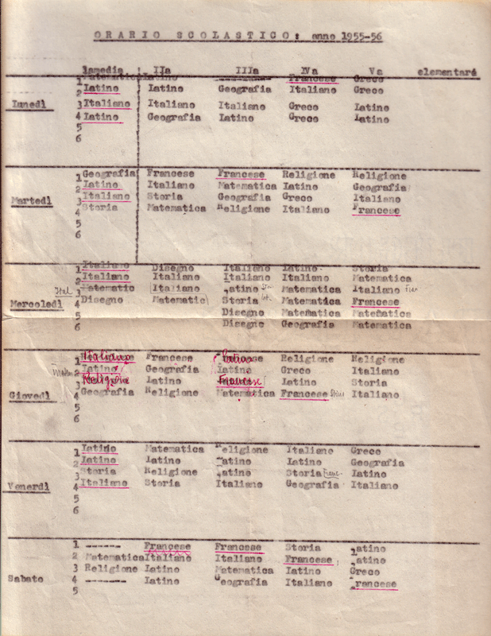

ANNO SCOLASTICO 1956-57

QUINTA ELEMENTARE 1956-57
1. Anilonti Anacleto Pagella
2. Bonacina Adriano Pagella
3. Brighenti Giacinto Pagella
4. Carcano Roberto Pagella
5. Colombo Luigi Pagella
6. Garbagnati Gianluigi Pagella
7. Girala Angelo Pagella
8. Mazzoleni Gianpietro Pagella
Insegnanti
Religione P. Netto Renzo
Canto P. Manzoni Mario

PRIMA MEDIA 1956-57
- Barlascini Amatore Pagella
- Bibbo Enzo Pagella
- Bonacina Luigi Pagella
4. Bordignon Battista Pagella
5. Clerici Gianmario Pagella
6. Cozzi Alfredo Pagella
7. Crippa Giovanni Pagella
8. De Anni Pio Pagella
9. Di Giuseppe Silvio Pagella
10. Ferioli Giulio Pagella
11. Figini Pierantonio Pagella
12. Fumagalli Gino Pagella
13. Fumagalli Giulio Pagella
14. Garavaglia Felice Pagella
15. Girotti Angelo Pagella
16. Monti Camillo Pagella
17. Rossi Mario Pagella
18. Sarti Luciano Pagella
19. Testa Vittorio Pagella
20. Tirrito Francesco Pagella
21. Uboldi Giancarlo Pagella
22. Visentini Sergio Pagella
23. Volontà Mosuino Pagella
Insegnanti
Religione P. Netto Renzo
Italiano P. Ciotoli Sisto
Latino P. Ciotoli Sisto
Storia P. Ciotoli Sisto
Geografia P. Ciotoli Sisto
Matematica Ch. Niero Carlo
Canto P. Manzoni Mario
Disegno Ch. Scotti Gabriele

SECONDA MEDIA 1956-57
- Andreoni Fermo Pagella
- Barichello Graziano Pagella
- Bassetto Luigi Pagella
- Bosco Domenico Pagella
- Botter Mario Pagella
- Cadamuro Danilo Pagella
- Catarci Alberto Pagella
- Coppè Gino Pagella
- Curti Carlo Pagella
- De Bartoli Lino Pagella
- Dottori Giorgio Pagella
- Golfetto Luigi Pagella
- Luiselli Dino Pagella
- Macchi Giorgio Pagella
- Manchera Disma Pagella
- Marchetti Bruno Pagella
- Monico Luigi Pagella
- Molteni Antonio Pagella
- Montorio Giannino Pagella
- Munaretto Gianni Pagella
- Paitoni Mario Pagella
- Paro Ernesto Pagella
- Ruffini Bernardo Pagella
- Savio Mario Pagella
- Varisco Luigi Pagella
- Vitali Gian Battista Pagella
- Zanatta Antonio Pagella

Insegnanti
Religione P. Netto Renzo
Italiano P. Paris Giovanni
Latino P. Paris Giovanni
Storia Ch. Niero Carlo
Geografia Ch. Niero Carlo
Francese P. Oltolina G. Battista
Matematica Ch. Niero Carlo
Canto P. Manzoni Mario
Disegno Ch. Scotti Gabrieke

TERZA MEDIA 1956-57
- Aggio Tarcisio Pagella
- Bertoletti Angelo Pagella
- Cecchini Franco Pagella
- Crescimbeni Renato Pagella
- Finazzi Umberto Pagella
- Focarelli Gianfranco Pagella
- Gasparinetti Giovanni Pagella
- Girardi Aldo Pagella
- Gomiero Gianfranco Pagella
- Gorlini Stefano Pagella
- Gumiero Alberto Pagella
- Magoga Giovanni Pagella
- Marzan Rodolfo Pagella
- Masetto Bruno Pagella
- Morao Narciso Pagella
- Oliva Giovanni Pagella
- Pasquetti Bruno Pagella
- Pessina Ambrogio Pagella
- Piziali Giovanni Pagella
- Pompei Vittorio Pagella
- Raimondi Aldo Pagella
- Re Bruno Pagella
- Simionato Ottorino Pagella
- Stecca Luigi Pagella
- Stella Adriano Pagella
- Trevisi Giorgio Pagella
27. Villa Mario Pagella
Insegnanti
Religione P. Netto Renzo
Italiano Ch. Bianchi Silvio
Latino Ch. Bianchi Silvio
Storia P. Ciotoli Sisto
Geografia P. Ciotoli Sisto
Francese P. Oltolina G. Battista
Matematica Ch. Niero Carlo
Canto P. Manzoni Mario
Disegno Ch. Scotti Gabriele

QUARTA GINNASIO 1956-57
- Capriotti Giovanni Pagella
- Chiappini Luciano Pagella
- Cristofano Domenico Pagella
- Fischione Giuseppe Pagella
- Lorenzon Giorgio Pagella
- Redaelli Pietro Pagella

Insegnanti
Religione P. Netto Renzo
Italiano P. Manzoni Mario
Latino P. Manzoni Mario
Storia P. Zago Alessio
Geografia P. Zago Alessio
Greco Ch. Scotti Gabriele
Francese P. Paris Giovanni
Matematica Ch. Niero Carlo

QUINTA GINNASIO 1956-57
- Baldo Luigi Pagella
- Benedetti Giacomo Pagella
- Carnio Stelvio Pagella
- Cassader Fernando Pagella
- Filippi Antonio Pagella
- Introzzi Arcangelo Pagella
- Marcatili Remo Pagella
- Mattiolo Giovanni Pagella
- Morichelli Bernardino Pagella
- Mutton Livio Pagella
- Pastrello Valentino Pagella

Insegnanti
Religione P. Netto Renzo
Latino P. Manzoni Mario
Storia P. Zago Alessio
Geografia P. Zago Alessio
Greco Ch. Scotti Gabriele
Francese P. Paris Giovanni

ANNO SCOLASTICO 1957-58

QUINTA ELEMENTARE 1957-58
- Amigoni Giovanni Iscrizione
- Bollini Ambrogio Iscrizione
- Cappellini Renzo Iscrizione
- Cristofano Pietro Iscrizione
- Donà Livio Iscrizione
- Gottardello Luciano Iscrizione
- Pagotto Ermanno Iscrizione
- Perego Erino Iscrizione
- Rimoldi Mario Iscrizione
- Valenti Livio Iscrizione

PRIMA MEDIA 1957-58
1. Andreoni Paolo Pagella Iscrizione
2. Anilonti Anacleto Pagella Iscrizione
3. Balossi Severino Pagella Iscrizione
4. Bonacina Adriano Pagella Iscrizione
5. Brighenti Giacinto Pagella Iscrizione
6. Carcano Roberto Pagella Iscrizione
7. Casati Stefano Pagella Iscrizione
8. Garbagnati Gianluigi Pagella Iscrizione
9. Girola Angelo Pagella Iscrizione
10. Lucca Antonio Pagella Iscrizione
11. Magni Giuseppe Pagella Iscrizione
12. Mazzoleni Gianpietro Pagella Iscrizione
13. Piubellini Vittorio Pagella Iscrizione
14. Tirrito Francesco Pagella Iscrizione
15. Ventura Angelo Pagella Iscrizione
16. Vitali Antonio uscito a novembre
17. Zanatta Bruno Iscrizione
18. Zappa Adalberto Pagella Iscrizione
Insegnanti
Storia ???
Geografia ???
Canto Ch. Scotti Gabriele
Disegno Ch. Niero Carlo, Ch. Scotti Gabriele

SECONDA MEDIA 1957-58
- Bibbo Enzo Pagella Iscrizione
- Bonacina Luigi Pagella Iscrizione
3. Bordignon Battista Pagella Iscrizione
4. Botter Pio Fortunato Pagella Iscrizione
5. Clerici Gianmario Pagella Iscrizione
6. Cozzi Alfredo Pagella Iscrizione
7. Crippa Giovanni Pagella Iscrizione
8. Dottori Giorgio Pagella Iscrizione
9. Ferioli Giulio Pagella Iscrizione
10. Figini Pierantonio Pagella Iscrizione
11. Fumagalli Giulio Pagella Iscrizione
12. Galina Giuseppe Pagella Iscrizione
13. Garavaglia Felice Pagella Iscrizione
14. Girotti Angelo Pagella Iscrizione
15. Levada Vladimiro Pagella Iscrizione
16. Monti Camillo Pagella Iscrizione
17. Pasquali Angelo Pagella Iscrizione
18. Rossi Mario Pagella Iscrizione
19. Schiavon Giuseppe Pagella Iscrizione
20. Sordelli Luigi Pagella Iscrizione
21. Stival Giancarlo Pagella Iscrizione
22. Testa Vittorio Pagella Iscrizione
23.Uboldi Giancarlo Pagella Iscrizione
24. Visentini Sergio Pagella Iscrizione
25. Volontè Mosè Pagella Iscrizione
26. Zanatta Antonio Pagella Iscrizione
27. Zanatta Bruno Pagella ………..
Insegnanti
Italiano ???
Latino ???
Francese P. Oltolina G. Battista
Matematica Ch. Niero Carlo
Canto Ch. Scotti Gabriele
Disegno Ch. Scotti Gabriele

TERZA MEDIA 1957-58
- Aggio Tarcisio Pagella ………
- Andreoni Fermo Pagella Iscrizione
- Barlascini Amatore Pagella Iscrizione
- Bassetto Luigi Pagella Iscrizione
- Bosco Domenico Pagella Iscrizione
- Cadamuro Danilo Pagella Iscrizione
- Cappè Gino Pagella Iscrizione
- Catarci Alberto Pagella Iscrizione
- Curti Carlo Pagella Iscrizione
- De Bortoli Lino Pagella Iscrizione
- Fumagalli Gino Pagella Iscrizione
- Golfetto Luigi Pagella Iscrizione
- Luiselli Dino Pagella Iscrizione
- Macchi Giorgio Pagella Iscrizione
- Marchetti Bruno Pagella Iscrizione
- Molteni Antonio Pagella Iscrizione
- Monico Luigi Pagella Iscrizione
- Munaretto Gianni Pagella Iscrizione
- Paitoni Mario Pagella Iscrizione
- Paro Ernesto Pagella Iscrizione
- Raimondi Aldo Pagella Iscrizione
- Re Bruno Pagella Iscrizione
- Stecca Luigii Pagella Iscrizione
- Varisco Luigi Pagella Iscrizione
- Vitali Gian Battista Pagella Iscrizione

Insegnanti
Francese P. Oltolina G. Battista
Canto Ch. Scotti Gabriele
Disegno Ch. Scotti Gabriele

CLASSE FRATELLINI 1957-58
Botter Luciano
Mussini Vincenzo
Ferioli Andrea
Insegnanti
Italiano, geografia, matematica, scienze P. Manzoni Mario

QUARTA GINNASIO 1957-58
- Bertoletti Angelo Pagella Iscrizione
- Cecchini Franco Pagella Iscrizione
- Finazzi Umberto Pagella Iscrizione
- Focarelli Gianfranco Pagella Iscrizione
- Gasparinetti Giovanni Pagella Iscrizione
- Gomiero Gianfranco Pagella Iscrizione
- Gorlini Stefano Pagella Iscrizione
- Gumiero Alberto Pagella Iscrizione
- Magoga Giovanni Pagella Iscrizione
- Masetto Bruno Pagella Iscrizione
- Mazzon Rodolfo Pagella Iscrizione
- Morao Narciso Pagella Iscrizione
- Pessina Ambrogio Pagella Iscrizione
- Piziali Giovanni Pagella Iscrizione
- Simionato Ottorino Pagella Iscrizione
- Stecca Luigi Pagella ………..
- Stella Adriano Pagella Iscrizione
18. Villa Mario Pagella Iscrizione
Insegnanti
Greco P. Oltolina G. Battista
Francese P. Oltolina G. Battista
Storia Ch. Niero Carlo
Geografia Ch. Niero Carlo
Matematica Ch. Cucci Luigi

QUINTA GINNASIO 1957-58
- Capriotti Giovanni Pagella Iscrizione
- Cristofano Domenico Pagella Iscrizione
- Fischione Giuseppe Pagella Iscrizione
- Lorenzon Giorgio Pagella Iscrizione
- Mutton Livio Pagella Iscrizione
- Paris Mariano Pagella Iscrizione
- Redaelli Pietro Pagella Iscrizione
- Testani Adriano Pagella Iscrizione

Insegnanti
Storia Ch. Scotti Gabriele
Geografia Ch. Scotti Gabriele
Greco Ch. Scotti Gabriele

ANNO SCOLASTICO 1958-59

QUARTA ELEMENTARE 1958-59
1. Villa Giuseppe Pagella

QUINTA ELEMENTARE 1958-59
1. Malini Battista Pagella
- Orsi Giuseppe Pagella
3. Pizzetti Angelo Pagella
4.Proserpio Luigi Pagella
Insegnanti
??? P. Zago Alessio

PRIMA MEDIA 1958-59
- Amigoni Giovanni Pagella
- Airoldi Bernardino Pagella
- Bollini Ambrogio Pagella
- Bresciani Bartolomeo Pagella
- Butti Emilio Pagella
- Cappellini Renzo Pagella
- Colombo Gian Luigi Pagella
- Corti Carlo Pagella
- Giola Emilio Pagella
- Gottardello Luciano Pagella
- Mattei Luigi Pagella
- Osnaghi Giuseppe Pagella
- Pagotto Ermanno Pagella
- Pasqualotto Carmelo Pagella
- Perego Edoardo Pagella
- Perego Erino Pagella
- Rimoldi Mario Pagella
- Valenti Livio Pagella
- Zappa Adalberto Pagella

Insegnanti
Italiano P. Bosso Luigi
Latino P. Bosso Luigi
??? P. Zago Alessio
Canto Ch. Oltolina Giuseppe
Disegno Ch. Oltolina Giuseppe

SECONDA MEDIA 1958-59
1. Andreoni Paolo Pagella
2. Anilonti Anacleto Pagella
3. Beraldo Luigino ………
3. Bonacina Adriano Pagella
4. Boni Gian Luigi Pagella
5. Brighenti Giacinto Pagella
6. Carcano Roberto Pagella
7. Da Dalt Lucio Pagella
8. Ferrer Alessandro Pagella
9. Garavaglia Felice Pagella
10. Garbagnati Gianluigi Pagella
11. Gasparinetti Antonio Pagella
12. Girola Angelo Pagella
12. Gornati Piergiorgio ………
13. Guarda Luigi Pagella
14. Lucca Antonio Pagella
15. Mazzoleni Gianpietro Pagella
16. Panizzo Alessandro Pagella
17. Rigato Lino Pagella
18. Serafin Bernardino Pagella
19. Tirrito Francesco Pagella
20. Ventura Angelo Pagella
- Voltarel Giovanni Pagella
- Zanatta Bruno Pagella
- Zanatta Pierino Pagella

Insegnanti
Italiano P. Marconato Tiziano
Latino P. Marconato Tiziano
Storia P. Marconato Tiziano
Geografia P. Marconato Tiziano
??? P. Zago Alessio
Matematica P. Bosso Luigi
Canto Ch. Oltolina Giuseppe
Disegno Ch. Oltolina Giuseppe

TERZA MEDIA 1958-59
- Andreoni Fermo Pagella
- Bibbo Enzo Pagella
- Bonacina Luigi Pagella
4. Bordignon Battista Pagella
5. Botter Pio Fortunato Pagella
    - Cappè Gino Pagella
7. Casati Stefano Pagella
8. Clerici Gianmario Pagella
9. Curti Carlo Pagella
10. Dottori Giorgio Pagella
11. Figini Pierantonio Pagella
12. Fumagalli Giulio Pagella
13. Gallina Giuseppe Pagella
14. Luiselli Dino Pagella
15. Monti Camillo Pagella
16. Pasquali Angelo Pagella
17. Piubellini Vittorio Pagella
18. Rossi Mario Pagella
19. Sordelli Luigi Pagella
20. Stival Giancarlo Pagella
21 Testa Giuseppe Pagella
Insegnanti
??? P. Zago Alessio
Francese P. Oltolina G. Battista
Canto Ch. Oltolina Giuseppe
Disegno Ch. Oltolina Giuseppe

QUARTA GINNASIO 1958-59
- Aggio Tarcisio Pagella
- Barlascini Amatore Pagella
- Bassetto Luigi Pagella
- Cadamuro Danilo Pagella
- Catarci Alberto Pagella
- Golfetto Luigi Pagella
- Marchetti Bruno Pagella
- Mazzon Rodolfo Pagella
- Molteni Antonio Pagella
- Monico Luigi Pagella
- Munaretto Gianni Pagella
- Paro Ernesto Pagella
- Raimondi Aldo Pagella
- Re Bruno Pagella
- Stecca Luigii Pagella
- Vitali Gian Battista Pagella

Insegnanti
Italiano P. Paris Giovanni
Latino Paris Giovanni
??? P. Zago Alessio
Storia Ch. D’Amico Saturnino
Geografia Ch. D’Amico Saturnino
Francese P. Oltolina G. Battista
Matematica P. Bosso Luigi
Canto Ch. Oltolina Giuseppe
Disegno Ch. Oltolina Giuseppe

QUINTA GINNASIO 1958-59
- Bertoletti Angelo Pagella
- Cecchini Franco Pagella
- Di Stasi Michele Pagella
- Finazzi Umberto Pagella
- Gianquitto Giovanni Pagella
- Gomiero Gianfranco Pagella
- Gorlini Stefano Pagella
- Gumiero Alberto Pagella
- Masetto Bruno Pagella
- Pessina Ambrogio Pagella
- Piziali Giovanni Pagella
- Simionato Ottorino Pagella
18. Villa Mario Pagella
Insegnanti
Italiano P. Paris Giovanni
Latino P. Paris Giovanni
??? P. Zago Alessio
Storia Ch. D’Amico Saturnino
Geografia Ch. D’Amico Saturnino
Canto Ch. Oltolina Giuseppe
Disegno Ch. Oltolina Giuseppe

ANNO SCOLASTICO 1959-60

QUINTA ELEMENTARE 1959-60
- Bardelli Marino
- Bonacina Marco
- Bortignon Oscar
- Bressan Sergio
- Brighenti Franco
- Colleoni Lino
- Fossati Giuseppe
- Giani Claudio
- Maita Luigi
- Manzoni Riccardo
- Orsi Giuseppe
- Pariciani Roberto
- Poli Marino
- Rampini Gianfranco
- Rimordi Galdino

Insegnanti
Scienze Ch. D’Amico Saturnino

PRIMA MEDIA 1959-60
1. Ancillai Renato Pagella
2. Bianchini Angelo Pagella
3. Castelli Vittorio Pagella
4. Cimadomo Franco Pagella
5. Colombo Claudio Pagella
6. Corgnier Ennio Pagella
7. De Cechi Agostino Pagella
8. Di Trana
8. Donadoni Dario Pagella
9. Dozio Franco Pagella
10. Goretti Adelio Pagella
11. Malini Battista Pagella
12. Manzoni Mario Pagella
13. Mattei Luigi Pagella
14. Osnaghi Giuseppe Pagella
15. Pizzetti Pierangelo Pagella
16. Proserpio Luigi Pagella
17. Veronesi Giulio Pagella
Insegnanti
Italiano P. Cattaneo Giuseppe
Latino P. Cattaneo Giuseppe
Geografia P. Cattaneo Giuseppe
Matematica ???
Canto Ch. D’Amico Saturnino

SECONDA MEDIA 1959-60
- Airoldi Bernardinoi Pagella
- Amiconi Giovanni Pagella
- Bollini Ambrogio Pagella
- Bresciani Bartolomeo Pagella
- Brighenti Giacinto Pagella
- Butti Emilio Pagella
- Cappellini Renzo Pagella
- Colombo Gian Luigi Pagella
- Corti Carlo Pagella
- Del Do Pagella
- Flaborea Natalino Pagella
- Fresch Danilo Pagella
- Giola Emilio Pagella
- Gottardello Luciano Pagella
- Guarda Luigi Pagella
- Maule Dino Pagella
- Pacquola Pietro Pagella
- Pagotto Ermanno Pagella
- Panizzo Sandro Pagella
- Pasqualotto Carmelo Pagella
- Perego Edoardo Pagella
- Perego Erino Pagella
- Rigato Lino Pagella
- Rimoldi Mario Pagella
- Sartori Dino Pagella
- Valenti Livio Pagella
- Voltarel Giovanni Pagella
- Zanatta Alberto Pagella
- Zanatta Pierino Pagella
- Zappa Adalberto Pagella

Insegnanti
Matematica ???
Storia ???
Geografia ???
Canto Ch. D’Amico Saturnino

TERZA MEDIA 1959-60
1. Anilonti Anacleto Pagella
2. Bibbo Enzo Pagella
3. Bonacina Adriano Pagella
4. Boni Gian Luigi Pagella
5. Carcano Roberto Pagella
6. Da Dalt Lucio Pagella
7. Dottori Giorgio Pagella
8. Ferrer Alessandro Pagella
9. Fumagalli Giulio Pagella
10. Garavaglia Felice Pagella
11. Garbagnati Gianluigi Pagella
12. Gasparinetti Antonio Pagella
13. Girola Angelo Pagella
13. Lucca Antonio Pagella
15. Mazzoleni Gianpietro Pagella
16. Rossi Mario Pagella
17. Serafin Bernardino Pagella
18. Testa Vittorio Pagella
19. Tirrito Francesco Pagella
Insegnanti
Storia ???
Geografia ???
Canto Ch. D’Amico Saturnino

QUARTA GINNASIO 1959-60
- Andreoni Fermo Pagella
- Bonacina Luigi Pagella
3. Bordignon Battista Pagella
4 Botter Pio Fortunato Pagella
5. Cadamuro Danilo Pagella
6. Casati Stefano Pagella
7. Clerici Gianmario Pagella
8. Curti Carlo Pagella
9. Figini Pierantonio Pagella
10. Finazzi Luigi Pagella
11. Gallina Giuseppe Pagella
12. Pasquali Angelo Pagella
13. Piubellini Vittorio Pagella
14. Sordelli Luigi Pagella
Insegnanti
Italiano P. Paris Giovanni
Latino P. Paris Giovanni
Greco Ch. Lomazzi Adriano

QUINTA GINNASIO 1959-60
- Aggio Tarcisio Pagella
- Barlascini Amatore Pagella
- Bassetto Luigi Pagella
- Catarci Alberto Pagella
- Marchetti Bruno Pagella
- Mazzon Rodolfo Pagella
- Molteni Antonio Pagella
- Munaretto Gianni Pagella
- Paro Ernesto Pagella
- Raimondi Aldo Pagella
- Re Bruno Pagella
- Stecca Luigi Pagella
13. Vitali Gian Battista Pagella
14. Cristofano Domenico (ripete)
Insegnanti
Italiano P. Paris Giovanni
Latino P. Paris Giovanni
Greco Ch. Lomazzi Adriano
Francese P. Paris Giovanni

ANNO SCOLASTICO 1960-61

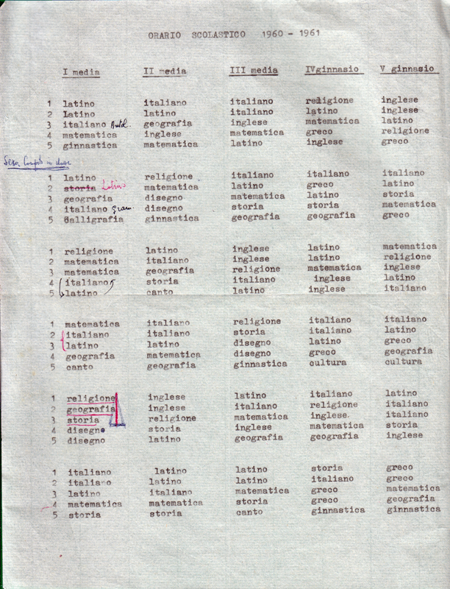

QUINTA ELEMENTARE 1960-61
- Bardelli Marino Pagella
- Catarci Enrico Pagella
- Catarci Gioacchino Pagella
- Carradori Augusto Pagella
- Colleoni Lino Pagella
- Grezzi Luigi Pagella
- Lo Sardo Salvatore Pagella
- Maita Luigi Pagella
- Negri Elio Pagella
- Rampini Gianfranco Pagella
- Villa Giuseppe Pagella

Insegnanti
Religione P. Zago Alvise
Matematica P. Zago Alvise

PRIMA MEDIA 1060-61
- Bertoletti Guglielmo Pagella
- Bonacina Marco Pagella
- Bressan Sergio Pagella
- BrighentiFranco Pagella
- Carradori Augusto ……..
- Catarci Enrico ……..
- Chiarelotto Mario ……..
- Cosma Bruno Pagella
- Fossati Giuseppe Pagella
- Giani Claudio Pagella
- Manzoni Gianfranco Pagella
- Manzoni Riccardo Pagella
- Montorfano Luigi Pagella
- Orsi Giuseppe Pagella
- Panzeri Agostino Pagella
- Poli Marino Pagella
- Rimordi Galdino Pagella
- Speranzetti Giuseppe Pagella
- Tentori Giorgio Pagella
- Traversa Ivano Pagella
- Trivella Bruno Pagella
- Viganò Enrico Pagella
- Salvatori Martino Pagella

Insegnanti
Italiano P. Zago Alessio
Latino P. Zago Alessio
Storia Ch. Rampini Luigi
Geografia Ch. Rampini Luigi
Aritmetica P. Zago Alvise

SECONDA MEDIA 1960-61
- Ancillai Renato Pagella
- Bianchini Angelo Pagella
- Bresciani Bartolomeo Pagella
- Butti Emilio Pagella
- Castelli Vittorio Pagella
- Ceron Angelo Pagella
- Chiarellotto Mario Pagella
- Cimadomo Franco Pagella
- Colombo Claudio Pagella
- Corgnier Ennio Pagella
- Corti Carlo Pagella
- De Ciechi Agostino Pagella
- Donà Livio Pagella
- Donadoni Dario Pagella
- Dozio Franco Pagella
- Flenghi Antonio Pagella
- Giola Emilio Pagella
- Goretti Adelio Pagella
- Grespan Guido Pagella
- Malini Battista Pagella
- Mattei Luigi Pagella
- Mattioli Sergio Pagella
- Menti Giovanni Pagella
- Pinzin Luigi Pagella
- Pizzetti Angelo Pagella
- Pollicini Giuseppe Pagella
- Proserpio Luigi Pagella
- Rimoldi Mario ………
- Vecchiato Alderino ……..
- Veronesi Giulio Pagella

Insegnanti
Italiano P. Re Giuseppe
Latino P. Re Giuseppe
Storia P. Re Giuseppe
Geografia P. Re Giuseppe
Inglese Prof. Boffelli Fiorenzo

TERZA MEDIA 1960-61
- Airoldi Bernardino Pagella
- Amigoni Giovanni Pagella
- Brighenti Giacinto Pagella
- Cappellini Lorenzo Pagella
- Carcano Roberto Pagella
- Colombo Gianluigi Pagella
- Flaborea Natalino Pagella
- Fresch Danilo Pagella
- Gasparinetti Antonio Pagella
- Guarda Luigi Pagella
- Maule Dino Pagella
- Pacquola Pierluigi Pagella
- Pagotto Ermanno Pagella
- Pasqualotto Carmelo Pagella
- Perego Edoardo Pagella
- Perego Erino Pagella
- Serafin Bernardino Pagella
- Valenti Livio Pagella
- Zanatta Alberto Pagella
- Zappa Adalberto Pagella

Insegnanti
Italiano P. Manzoni Pierino
Latino P. Manzoni Pierino
Storia Ch. Rampini Luigi
Geografia Ch. Rampini Luigi
Inglese Prof. Boffelli Fiorenzo
Matematica Ch. Testa Mario

QUARTA GINNASIO 1960-61
- Anilonti Anacleto Pagella
- Bibo Enzo Pagella
- Bonacina Adriano Pagella
- Bonacina Luigi Pagella
- Boni Luigi Pagella
- Da Dalt Lucio Pagella
- Dottori Giorgio Pagella
- Ferrer Alessandro Pagella
- Fumagalli Giulio Pagella
- Garbagnati Luigi Pagella
- Girola Angelo Pagella
- Lucca Antonio Pagella
- Mazzoleni Gianpietro Pagella
- Pasquali Angelo ………
- Tirrito Francesco Pagella

Insegnanti
Geografia Ch. Carminati Gianluigi
Greco Ch. Lomazzi Adriano
Inglese Prof. Boffelli Fiorenzo
Matematica P. Manzoni Pierino

QUINTA GINNASIO 1960-61
- Andreoni Fermo Pagella
- Barlascini Amatore Pagella
3. Bordignon Battista Pagella
4 Botter Pio Fortunato Pagella
5. Cadamuro Danilo Pagella
6. Casati Stefano Pagella
7. Cecchini Franco Pagella
8. Clerici Gianmario Pagella
9. Curti Carlo Pagella
10. Figini Pierantonio Pagella
11. Finazzi Luigi Pagella
12. Gallina Giuseppe Pagella
13. Piubellini Vittorio Pagella
14. Sordelli Luigi Pagella
15. Stecca Luigi Pagella
Insegnanti
Storia Ch. Carminati Gianluigi
Geografia Ch. Carminati Gianluigi
Greco Ch. Lomazzi Adriano
Inglese Prof. Boffelli Fiorenzo
Matematica P. Manzoni Pierino

ANNO SCOLASTICO 1961-62
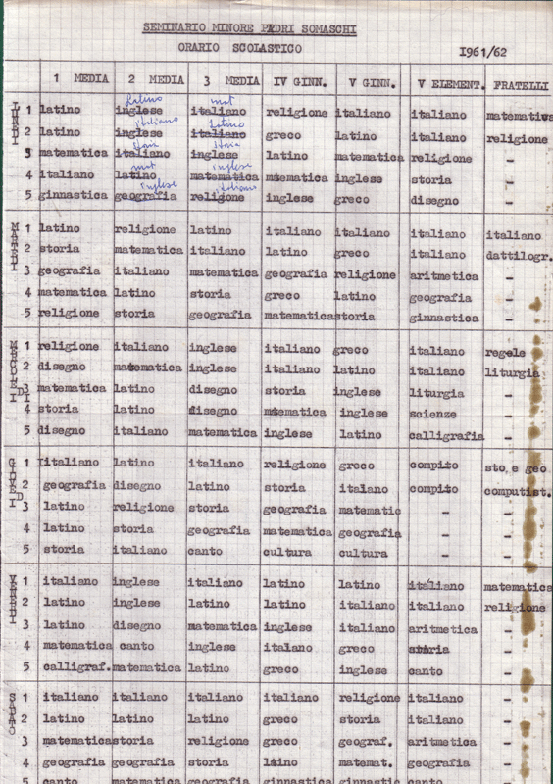

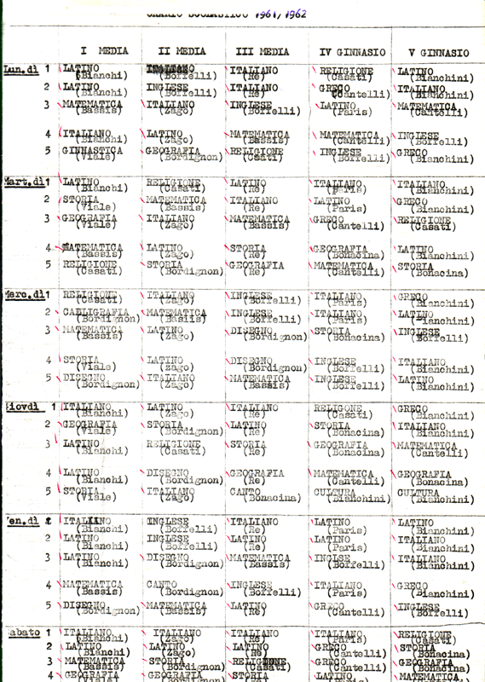

QUINTA ELEMENTARE 1961-62
- Bettinelli Gian Angelo Pagella
- Brenna Luigi Pagella
- Castello Antonio Pagella
- Conti Gian Carlo Pagella
- Delfatti Renato Pagella
- Galli Luigi Pagella
- Ghezzi Luigi Pagella
- Maiano Alberto Pagella
- Mauri Giovanni Pagella
- Rossin Vincenzo Pagella
- Venegoni Agostino Pagella
- Governale Alberto 3.a elementare
- Mangiacapra in 5.a dalla 1.a media

PRIMA MEDIA 1961-62
- Airaghi Osvaldo Pagella
- Balzarotti Angelo Pagella
- Bertesaghi Validio Pagella
- Brambilla Giuseppe Pagella
- Brambilla Luigi Pagella
- Calcaterra Lorenzo Pagella
- Colleoni Lino Pagella
- Colosso Faustino Pagella
- Croci Alfredo Pagella
- Ferrari Renato Pagella
- Granata Raffaele Pagella
- Ghezzi Luigi ……..
- Lamperti Gianni Pagella
- Maita Luigi Pagella
- Montorfano Luigi Pagella
- Negri Elio Pagella
- Nipeda Ernesto Pagella
- Pastori Donato Pagella
- Ponti Costantino Pagella
- Trinci Carmelo Pagella
- Rampini Gianfranco Pagella
- Trivella Bruno Pagella
23. Villa Giuseppe Pagella
24. Zampollo Marcello Pagella
Insegnanti
Italiano P. Bianchi Silvio
Latino P. Bianchi Silvio
Storia Ch. Vile Artemio
Geografia Ch. Viale Artemio
Matematica Ch. Bassis Giampietro

SECONDA MEDIA 1961-62
- Bencivenga Paolo Pagella
- Bertoletti Guglielmo Pagella
- Bonacina Marco Pagella
- Bressan Sergio Pagella
- Chiarelotto Mario ……..
- Cosma Bruno Pagella
- Fossati Giuseppe Pagella
- Genovese Alceste Pagella
- Giani Claudio Pagella
- Lo Cascio Paolo ………
- Manzoni Riccardo Pagella
- Maschio Renato Pagella
- Michieletto Federico Pagella
- Orsi Giuseppe Pagella
- Panzeri Agostino Pagella
- Persico Silla Pagella
- Poli Marino Pagella
- Rigato Lino Pagella
- Rigobon Orlando ………
- Rimoldi Galdino Pagella
- Sassi Livio Pagella
- Speranzetti Giuseppe Pagella
- Tentori Giorgio Pagella
- Traversa Ivano Pagella
- Trivella Bruno Pagella
- Vardanega Corrado ……..
- Viganò Enrico Pagella
- Zanatta Elia Pagella
29. Salvatori Martino Pagella
Insegnanti
Italiano P. Zago Alessio
Latino P. Zago Alessio
Storia Ch. Bordignon Narciso
Geografia Ch. Bordignon Narciso
Inglese Prof. Boffelli Fiorenzo
Matematica Ch. Bassis Giampietro

TERZA MEDIA 1961-62
- Ancillai Renato Pagella
- Bianchini Angelo Pagella
- Castelli Vittorio Pagella
- Ceron Angelo Pagella
- Cimadomo Franco Pagella
- Colombo Claudio Pagella
- Colombo Gianluigi Pagella
- Corti Carlo Pagella
- De Ciechi Agostino Pagella
- Donà Livio Pagella
- Donadoni Dario Pagella
- Dozio Franco Pagella
- Flenghi Antonio Pagella
- Giola Emilio Pagella
- Goretti Adelio Pagella
- Grespan Guido Pagella
- Malini Battista Pagella
- Matriolli Sergio Pagella
- Fagotto Ermanno Pagella
- Pinzin Luigi Pagella
- Veronesi Giulio Pagella
- Zappa Adalberto Pagella
Insegnanti
Italiano P. Re Giusepe
Latino P. Re Giuseppe
Storia P.Re Giuseppe
Geografia P. Re Giuseppe
Inglese Prof. Boffelli Fiorenzo
Matematica Ch. Bassis Giampietro

QUARTA GINNASIO 1961-62
- Airoldi Bernardino Pagella
- Capozzi Luigi Pagella
- Cappellini Lorenzo Pagella
- Ciamillo Carlo Pagella
- D’Errico Emidio Pagella
- Ferrer Sandro Pagella
- Flaborea Natalino Pagella
- Fresch Danilo Pagella
- Gasparinetti Antonio Pagella
- Gioia Corrado Pagella
- Girola Angelo Pagella
- Iannito Mario Pagella
- Lasorsa Giuseppe Pagella
- Maule Dino Pagella
- Pacquola Pierluigi Pagella
- Palazzi Fernando Pagella
- Perego Edoardo Pagella
- Quattrini Bonaventura Pagella
- Tiberi Domenico Pagella
- Valenti Livio Pagella
- Zanatta Alberto Pagella

Insegnanti
Italiano P. Bianchini Pio
Latino P. Bianchini Pio
Storia Ch. Bonacina Giovanni
Geografia Ch. Bonacina Giovanni
Greco Ch. Cantelli Nello
Inglese Prof. Boffelli Fiorenzo
Matematica Ch. Cantelli Nello

QUINTA GINNASIO 1961-62
- Anilonti Anacleto Pagella
- Bonacina Luigi Pagella
- Fumagalli Giulio Pagella
- Lucca Antonio Pagella
- Mattia Elmo Pagella
- Mazzoleni Gianpietro Pagella
- Orfino Cosimo Pagella
- Paduanelli Mario Pagella
- Tirrito Francesco Pagella
- Vismara Ambrogio Pagella
- Zanzi Giammaria Pagella

Insegnanti

Italiano P. Bianchini Pio
Latino P. Bianchini Pio
Greco P. Bianchini Pio
Storia Ch. Bonacina Giovanni
Geografia Ch. Bonacina Giovanni
Inglese Prof. Boffelli Fiorenzo
Matematica Ch. Cantelli Nello

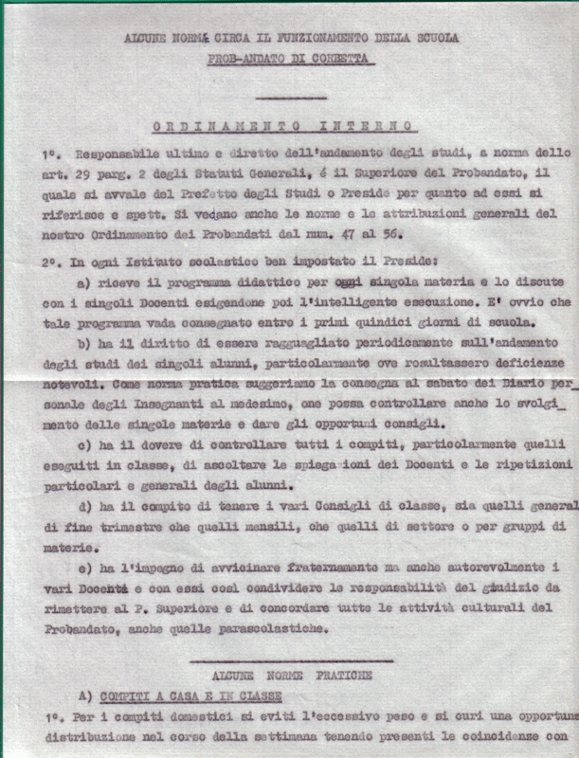

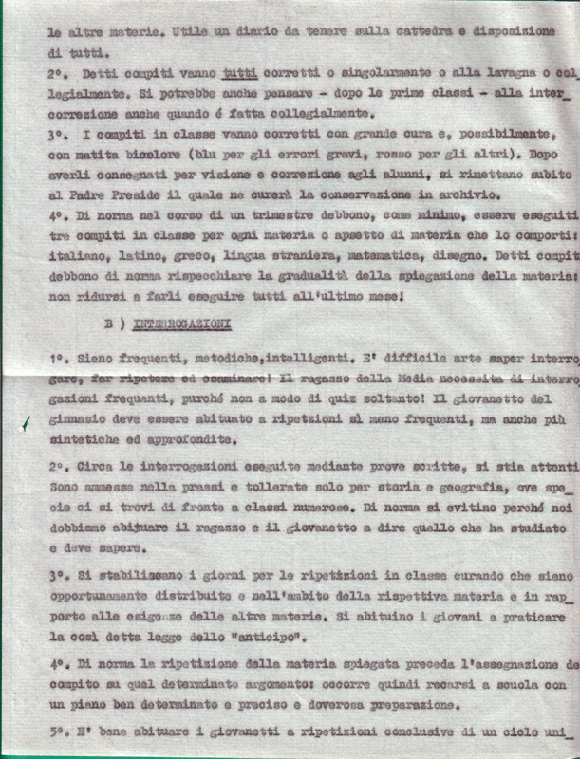

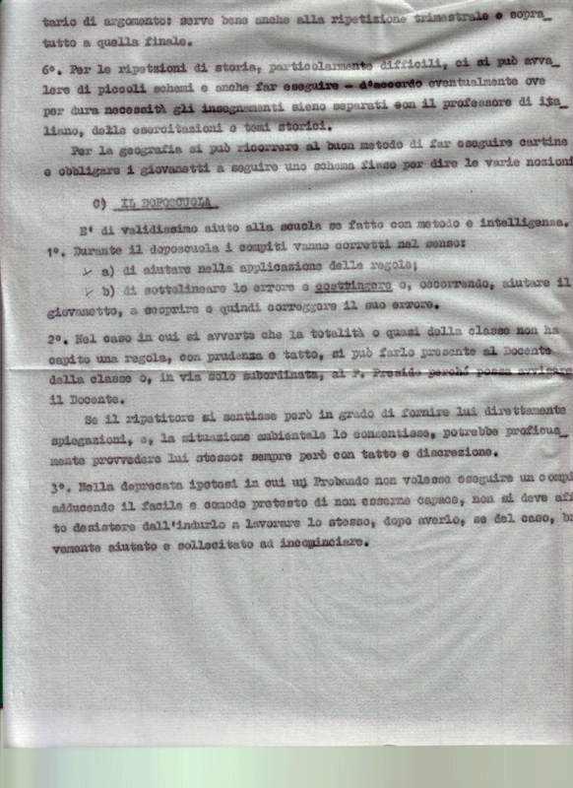

ANNO SCOLASTICO 1962-63
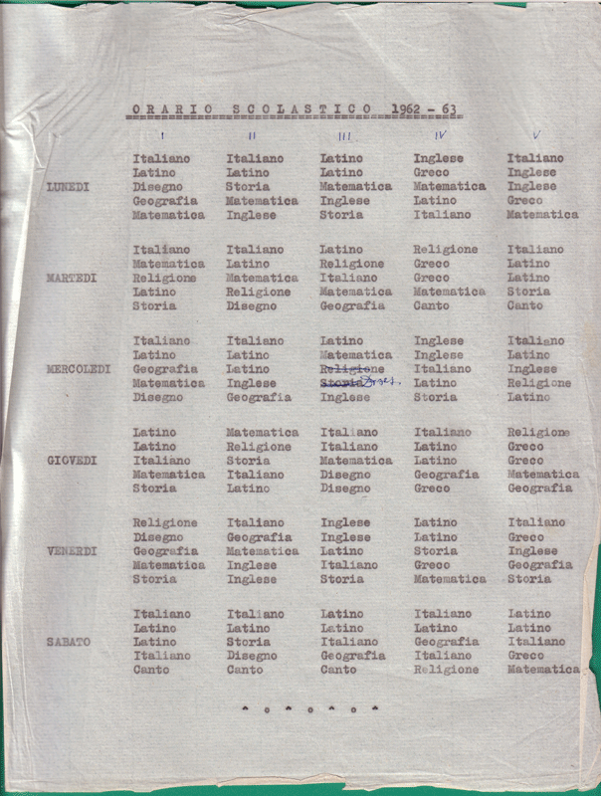

PRIMA MEDIA
- Banfi Claudio Pagella
- Bettinelli Gian Angelo Pagella
- Borgonovo Roberto Pagella
- Brambilla Luigi Pagella
- Brenna Luigi Pagella
- Ceccato Lino Pagella
- Colono Faustino Pagella
- Conti Gian Carlo Pagella
- D’Auria Vincenzo Pagella
- Delfatti Renato Pagella
- Formenti Antonio Pagella
- Fornara Antonio Pagella
- Galli Luigi Pagella
- Ghezzi Luigi Pagella
- Invernizzi Gianni Pagella
- Maiano Alberto Pagella
- Malini Luciano Pagella
- Mangiacapra Giuseppe Pagella
- Mauri Giovanni Pagella
- Molteni Fernando Pagella
- Paroli Franco Pagella
- Primi Carmelo Pagella
- Rossin Vincenzo Pagella
- Tentori Mario Pagella
- Toraldo Luigi Pagella
- Venegoni Agostino Pagella

Insegnanti
Italiano P. Scotti Gabriele
Latino P. Scotti Gabriele
Storia Ch. Bonacina Giovanni
Geografia Ch. Bonacina Giovanni
Matematica ???
Canto Ch. Bonacina Giovanni
Disegno P. Gabriele Scotti

SECONDA MEDIA
- Airaghi Osvaldo Pagella
- Baldo Vittorio Pagella
- Bertesaghi Validio Pagella
- Bianchi Angelo Pagella
- Brambilla Giuseppe Pagella
- Bressan Sergio Pagella
- Calcaterra Lorenzo Pagella
- Chiarelotto Mario Pagella
- Colleoni Lino Pagella
- Colosso Faustino ……..
- Croci Alfredo Pagella
- Ferrari Renato Pagella
- Fossati Giuseppe Pagella
- Garignani Dario Pagella
- Lamperti Gianni Pagella
- Li Causi Giovanni Pagella
- Loda Roberto Pagella
- Maita Luigi Pagella
- Maschio Renaro Pagella
- Michieletto Igino Pagella
- Monegat Cesare Pagella
- Montorfano Luigi Pagella
- Negri Elio Pagella
- Ponti Costantino Pagella
- Rampini Gianfranco Pagella
- Trivella Bruno Pagella
- Trezzi Pietro Pagella

Insegnanti
Italiano P. Bianchi Silvio
Latino P. Bianchi Silvio
Inglese Prof. Tagliabue Emilia
Matematica ???

TERZA MEDIA
- Balzarotti Angelo Pagella
- Bencivenga Paolo Pagella
- Bertoletti Guglielmo Pagella
- Bonacina Marco Pagella
- Cosma Bruno Pagella
- De Ciechi Agostino Pagella
- Donà Livio Pagella
- Genovese Alceste Pagella
- Giani Claudio Pagella
- Manzoni Riccardo Pagella
- Michieletto Federico Pagella
- Orsi Giuseppe Pagella
- Panzeri Agostino Pagella
- Persico Silla Pagella
- Rigato Lino Pagella
- Rigobon Orlando ………..
- Rimoldi Galdino Pagella
- Salvatori Mrtino Pagella
- Sassi Livio Pagella
- Speranzetti Giuseppe Pagella
- Tentori Giorgio Pagella
- Viganò Enrico Pagella
- Zanatta Elia Pagella

Insegnanti
Italiano P. Bianchi Silvio
Latino P. Paris Giovanni (?)
Storia P. Bianchi Silvio
Geografia P. Bianchi Silvio
Matematica ???
Inglese Prof. Tagliabue Emilia
Disegno P. Gabriele Scotti

QUARTA GINNASIO
- Amigoni Luigi Pagella
- Ancillai Renato Pagella
- Bianchini Angelo Pagella
- Castelli Vittorio Pagella
- Ceron Angelo Pagella
- Cimadomo Franco Pagella
- Colombo Gianluigi Pagella
- Corti Carlo Pagella
- Dozio Franco Pagella
- Flaborea Natalino Pagella
- Flenghi Antonio Pagella
- Grespan Guido Pagella
- Malini Battista Pagella
- Matriolli Sergio Pagella
- Pinzin Luigi Pagella
- Valenti Livio Pagella
- Veronesi Giulio Pagella
- Zappa Adalberto Pagella

Insegnanti
Italiano P. Re Giuseppe
Latino P. Re Giuseppe
Greco Ch. Cantelli Nello
Storia P. Re Giuseppe
Geografia P. Re Giuseppe
Inglese Prof. Tagliabue Emilia
Matematica Ch. Cantelli Nello
Disegno P. Gabriele Scotti

QUINTA GINNASIO
- Airoldi Bernardino Pagella
- Cappellini Lorenzo Pagella
- D’Errico Emidio Pagella
- Ferrer Sandro Pagella
- Fresch Danilo Pagella
- Gasparinetti Antonio Pagella
- Gioia Corrado Pagella
- Girola Angelo Pagella
- Maule Dino Pagella
- Perego Edoardo Pagella
- Quattrini Bonaventura Pagella
- Tiberi Domenico Pagella
- Zanatta Alberto Pagella

Insegnanti
Greco Ch. Cantelli Nello
Francese Ch. Ancillai Giacchino
Storia Ch. Ancillai Gioacchino
Geografia Ch. Ancillai Gioacchino
Inglese Prof. Tagliabue Emilia
Matematica Ch. Cantelli Nello
Disegno P. Gabriele Scotti

ANNO SCOLASTICO 1962-63

PRIMA MEDIA 1962-63
- Banfi Claudio Pagella
- Bettinelli Gian Angelo Pagella
- Borgonovo Roberto Pagella
- Brambilla Luigi Pagella
- Brenna Luigi Pagella
- Ceccato Lino Pagella
- Colono Faustino Pagella
- Conti Gian Carlo Pagella
- D’Auria Vincenzo Pagella
- Delfatti Renato Pagella
- Formenti Antonio Pagella
- Fornara Antonio Pagella
- Galli Luigi Pagella
- Ghezzi Luigi Pagella
- Invernizzi Gianni Pagella
- Maiano Alberto Pagella
- Malini Luciano Pagella
- Mangiacapra Giuseppe Pagella
- Mauri Giovanni Pagella
- Molteni Fernando Pagella
- Paroli Franco Pagella
- Primi Carmelo Pagella
- Rossin Vincenzo Pagella
- Tentori Mario Pagella
- Toraldo Luigi Pagella
- Venegoni Agostino Pagella

Insegnanti
Italiano P. Scotti Gabriele
Latino P. Scotti Gabriele
Storia Ch. Bonacina Giovanni
Geografia Ch. Bonacina Giovanni
Matematica ???
Canto Ch. Bonacina Giovanni
Disegno P. Gabriele Scotti

SECONDA MEDIA
- Airaghi Osvaldo Pagella
- Baldo Vittorio Pagella
- Bertesaghi Validio Pagella
- Bianchi Angelo Pagella
- Brambilla Giuseppe Pagella
- Bressan Sergio Pagella
- Calcaterra Lorenzo Pagella
- Chiarelotto Mario Pagella
- Colleoni Lino Pagella
- Colosso Faustino ……..
- Croci Alfredo Pagella
- Ferrari Renato Pagella
- Fossati Giuseppe Pagella
- Garignani Dario Pagella
- Lamperti Gianni Pagella
- Li Causi Giovanni Pagella
- Loda Roberto Pagella
- Maita Luigi Pagella
- Maschio Renaro Pagella
- Michieletto Igino Pagella
- Monegat Cesare Pagella
- Montorfano Luigi Pagella
- Negri Elio Pagella
- Ponti Costantino Pagella
- Rampini Gianfranco Pagella
- Trivella Bruno Pagella
- Trezzi Pietro Pagella

Insegnanti
Italiano P. Bianchi Silvio
Latino P. Bianchi Silvio
Inglese Prof. Tagliabue Emilia
Matematica ???

TERZA MEDIA
- Balzarotti Angelo Pagella
- Bencivenga Paolo Pagella
- Bertoletti Guglielmo Pagella
- Bonacina Marco Pagella
- Cosma Bruno Pagella
- De Ciechi Agostino Pagella
- Donà Livio Pagella
- Genovese Alceste Pagella
- Giani Claudio Pagella
- Manzoni Riccardo Pagella
- Michieletto Federico Pagella
- Orsi Giuseppe Pagella
- Panzeri Agostino Pagella
- Persico Silla Pagella
- Rigato Lino Pagella
- Rigobon Orlando ………..
- Rimoldi Galdino Pagella
- Salvatori Mrtino Pagella
- Sassi Livio Pagella
- Speranzetti Giuseppe Pagella
- Tentori Giorgio Pagella
- Viganò Enrico Pagella
- Zanatta Elia Pagella

Insegnanti
Italiano P. Bianchi Silvio
Latino P. Paris Giovanni (?)
Storia P. Bianchi Silvio
Geografia P. Bianchi Silvio
Matematica ???
Inglese Prof. Tagliabue Emilia
Disegno P. Gabriele Scotti

QUARTA GINNASIO
- Amigoni Luigi Pagella
- Ancillai Renato Pagella
- Bianchini Angelo Pagella
- Castelli Vittorio Pagella
- Ceron Angelo Pagella
- Cimadomo Franco Pagella
- Colombo Gianluigi Pagella
- Corti Carlo Pagella
- Dozio Franco Pagella
- Flaborea Natalino Pagella
- Flenghi Antonio Pagella
- Grespan Guido Pagella
- Malini Battista Pagella
- Matriolli Sergio Pagella
- Pinzin Luigi Pagella
- Valenti Livio Pagella
- Veronesi Giulio Pagella
- Zappa Adalberto Pagella

Insegnanti
Italiano P. Re Giuseppe
Latino P. Re Giuseppe
Greco Ch. Cantelli Nello
Storia P. Re Giuseppe
Geografia P. Re Giuseppe
Inglese Prof. Tagliabue Emilia
Matematica Ch. Cantelli Nello
Disegno P. Gabriele Scotti

QUINTA GINNASIO
- Airoldi Bernardino Pagella
- Cappellini Lorenzo Pagella
- D’Errico Emidio Pagella
- Ferrer Sandro Pagella
- Fresch Danilo Pagella
- Gasparinetti Antonio Pagella
- Gioia Corrado Pagella
- Girola Angelo Pagella
- Maule Dino Pagella
- Perego Edoardo Pagella
- Quattrini Bonaventura Pagella
- Tiberi Domenico Pagella
- Zanatta Alberto Pagella

Insegnanti
Greco Ch. Cantelli Nello
Francese Ch. Ancillai Giacchino
Storia Ch. Ancillai Gioacchino
Geografia Ch. Ancillai Gioacchino
Inglese Prof. Tagliabue Emilia
Matematica Ch. Cantelli Nello
Disegno P. Gabriele Scotti

ANNO SCOLASTICO 1963-64
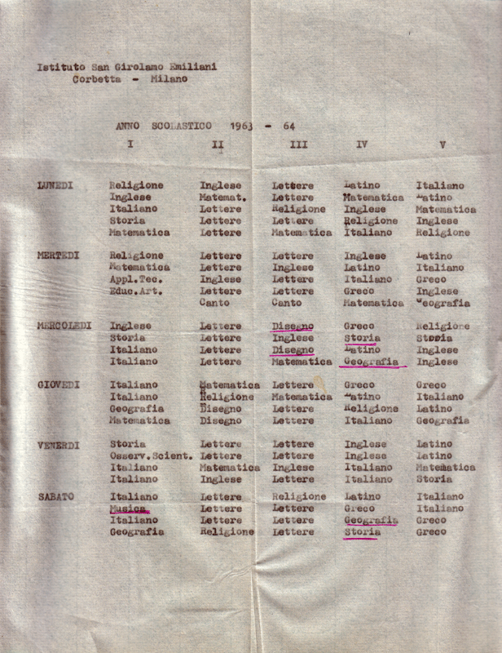

PRIMA MEDIA 1963-64
1. Bassi Luigi Pagella
2. Ceccato Lino Pagella
3. Fumagalli Adelio Pagella
4. Ghezzi Luigi Pagella
5. Invernizzi Gianni Pagella
6. Malini Luciano Pagella
7. Ornati Giulio Pagella
8. Pellegatta Antonio Pagella
9. Rancati Giuseppe Pagella
10. Tentori Mario Pagella
Insegnanti
Italiano P. Moro Lorenzo
Latino P. Moro Renzo
Storia P. Moro Renzo
Geografia P. Moro Renzo
??? P. Oltolina Giuseppe
Inglese Prof. Tagliabue Emilia
Matematica Ch. Baldo Luigino

SECONDA MEDIA 1963-64
- Banfi Claudio Pagella
- Basso Graziano Pagella
- Bettinelli Gian Angelo Pagella
- Borgonovo Roberto Pagella
- Brambilla Luigi Pagella
- Brenna Luigi Pagella
- Colosio Faustino Pagella
- Conti Gian Carlo Pagella
- Formenti Antonio Pagella
- Fornara Antonio Pagella
- Galli Luigi Pagella
- Garegnani Dario Pagella
- Incecchi Camillo Pagella
- Maiano Alberto Pagella
- Michieletto igino Pagella
- Molteni Fernando Pagella
- Negri Elio Pagella
- Paroli Franco Pagella
- Princi Carmelo Pagella
- Rossin Vincenzo Pagella
- Scapinello Roberto Pagella
- Schiavon Luciano Pagella
- Toraldo Luigi Pagella

Insegnanti
Italiano P. Scotti Gabriele
Latino P. Scotti Gabriele
Storia P. Scotti Gabriele
Geografia P. Scotti Gabriele
Inglese Prof. Tagliabue Emilia
Matematica Ch. Baldo Luigino

TERZA MEDIA 1963-64
- Baldo Vittorio Pagella
- Bertesaghi Validio Pagella
- Bressan Sergio Pagella
- Chiarelotto Mario Pagella
- Colleoni Lino Pagella
- Croci Alfredo Pagella
- Ferrari Renato Pagella
- Fossati Giuseppe Pagella
- Lamperti Gianni Pagella
- Lombardi Enrico Pagella
- Maita Luigi Pagella
- Maschio Renaro Pagella
- Milani Carlo Pagella
- Monegat Cesare Pagella
- Montorfano Luigi Pagella
- Ponti Costantino Pagella
- Speranzetti Giuseppe Pagella
- Trezzi Pietro Pagella

Inegnanti
Italiano P. Bianchi silvio
Latino P. Bianchi Silvio
Storia P. Bianchi Silvio
Geografia P. Bianchi Silvio
Inglese Prof. Tagliabue Emilia
Francese Ch. Redaelli Pietro
Matematica Ch. Introzzi Arcangelo
??? P. Oltolina Giuseppe

QUARTA GINNASIO 1963-64
- De Ciechi Agostino Pagella
- Donà Livio Pagella
- Genovese Alceste Pagella
- Michieletto Federico Pagella
- Rigato Lino Pagella
- Rimoldi Galdino Pagella
- Salvadori Martino Pagella
- Sassi Livio Pagella
- Tentori Giorgio Pagella
- Viganò Enrico Pagella
- Zanatta Elia Pagella

Insegnanti
Latino P. Cucci Luigi
Greco P. Cucci Luigi
Inglese Prof. Tagliabue Emilia
Storia P. Oltolina Giuseppe
Geografia P. Oltolina Giuseppe
Matematica Ch. Introzzi Arcangelo

QUINTA GINNASIO 1963-64
- Amigoni Luigi Pagella
- Ancillai Renato Pagella
- Castelli Vittorio Pagella
- Ceron Angelo Pagella
- Cimadomo Franco Pagella
- Dozio Franco Pagella
- Grespan Guido Pagella
- Malini Battista Pagella
- Matriolli Sergio Pagella
- Pinzin Luigi Pagella
- Valenti Livio Pagella
- Veronesi Giulio Pagella

Insegnanti
Greco P. Cucci Luigi
Storia Ch. Redaelli Pietro
Geografia Ch. Redaelli Pietro
Inglese Prof. Tagliabue Emilia
Francese Ch. Readelli Pietro
Matematica Ch. Introzzi Arcangelo

ANNO SCOLASTICO 1964-65
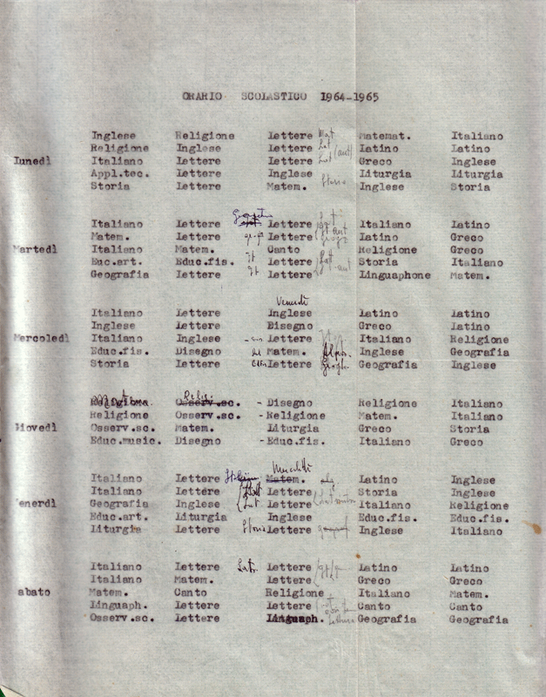

QUINTA ELEMENTARE
- Abis Francesco
- Cantelli Paolo
- Colombo Angelo
- Limonta Rolando
- Panzeri Renzo
- Toraldo Enzo

PRIMA MEDIA 1964-65
- Alemani Franco Pagella
- Agostini Leonardo Pagella
- Basso Paolo Pagella
- Governali Enzo Pagella
- Menescardi Paolo Pagella
- Ronzoni Giordano Pagella
- Villa Claudio Pagella
- Villa Roberto Pagella

Insegnanti
Italiano P. Oltolina Giuseppe
Storia P. Oltolina Giuseppe
Geografia P. Oltolina Giuseppe
Matematica Ch. Finazzi Umberto
Inglese ???
Osservaz. Scient. Ch. Lorenzon Giorgio
Educ. Artist. Ch. Lorenzon Giorgio
Educ. Fisica Ch. Finazzi Umberto

SECONDA MEDIA 1964-65
1. Bassi Luigi Pagella
2. Basso Graziano Pagella
3. Benetazzo Eugenio Pagella
4. Bonacina Alberto Pagella
5. Borgonovo Roberto Pagella
6. Brenna Luigi Pagella
7. Carraro Rienzo Pagella
8. Chiavenna Giacomo Pagella
9. Fumagalli Adelio Pagella
10. Gasparetto Angelo Pagella
11. Ghezzi Luigi Pagella
12. Incecchi Camillo Pagella
13. Invernizzi Gianni Pagella
14. Meroni Giuseppe Pagella
15. Ornati Giulio Pagella
16. Pellegatta Antonio Pagella
17. Romanello Giuseppe Pagella
18. Scaiano Aldo Pagella
19. Sirtori Gianni Pagella
20. Sorrentino Vincenzo Pagella
21. Tanzi Mario Pagella
22. Tinelli Mario Pagella
23. Toffolo Antonio Pagella

Insegnanti
Storia P. Moro Renzo
Geografia P. Moro Renzo
Inglese ???
Francese Ch. Redaelli Pietro
Matematica Ch. Finazzi Umberto
Osservaz. Scient. Ch. Lorenzon Giorgio
Educ. Artist. Ch. Lorenzon Giorgio
Educ. Fisica Ch. Finazzi Umberto

TERZA MEDIA 1964-65
- Bettinelli Gian Angelo Pagella
- Bolis Roberto Pagella
- Brambilla Giuseppei Pagella
- Brenna Luigi Pagella
- Conti Gian Carlo Pagella
- Formenti Antonio Pagella
- Fornara Antonio Pagella
- Galli Luigi Pagella
- Luraschi Stefano Pagella
- Maiano Alberto Pagella
- Michieletto igino Pagella
- Molteni Fernando Pagella
- Negri Elio Pagella
- Paroli Franco Pagella
- Rossin Vincenzo Pagella
- Scapinello Roberto Pagella
- Schiavon Luciano Pagella
- Toraldo Luigi Pagella

Insegnanti
Italiano P. Scotti Gabriele
Latino P. Scotti Gabriele
Storia P. Scotti Gabriele
Geografia P. Scotti Gabriele
Inglese ???
Francese Ch. Redaelli Pietro
Matematica P. Scotti Gabriele
Disegno Ch. Lorenzon Giorgio
Insegnanti
Religione P. Zago Alessio

QUARTA GINNASIO 1964-65
- Almini Battista Pagella
- Anselmi Giacomo Pagella
- Baldo Vittorio Pagella
- Ch. Balzarotti Angelo Pagella
- Bertesaghi Validio Pagella
- Chiarelotto Mario Pagella
- Colleoni Lino Pagella
- Croci Alfredo Pagella
- Ferrari Renato Pagella
- Fossati Giuseppe Pagella
- Ferrer Paolo Pagella
- Gerosa Giuliano Pagella
- Maschio Renato Pagella
- Milani Carlo Pagella
- Monegat Cesare Pagella
- Speranzetti Giuseppe Pagella
- Trezzi Pietro Pagella

Insegnanti
Religione P. Zago Alessio
Italiano P. Bianchi Silvio
Latino P. Bianchi Silvio
Greco P. Bianchi Silvio
Storia Ch. Redaelli Pietro
Geografia Ch. Redaelli Pietro
Inglese ???
Francese Ch. Redaelli Pietro
Educ. musicale P. Oltolina Giuseppe

QUINTA GINNASIO 1964-65
- De Ciechi Agostino Pagella
- Donà Livio Pagella
- Genovese Alceste Pagella
- Michieletto Federico Pagella
- Rigato Lino Pagella
- Sassi Livio Pagella
- Tentori Giorgio Pagella
- Viganò Enrico Pagella
- Zanatta Elia Pagella
- Salvatori Martino Pagella

Insegnanti
Religione P. Zago Alessio
Italiano P. Bianchi Silvio
Latino P. Cucci Luigi
Greco P. Cucci Luigi
Storia P. Cucci Luigi
Geografia P. Cucci Luigi
Inglese ???
Matematica P. Cucci Luigi
Educ. musicale P. Oltolina Giuseppe

ANNO SCOLASTICO 1966-67

TERZA ELEMENTARE 1966-67
1 Festa Angelo Pagella

QUARTA ELEMENTARE 1966-67
1. Irlandini Angelo Pagella

QUINTA ELEMENTARE 1966-67
- Burini Giulio Pagella
- Di Stefano Potito Pagella
- Folino Sergio Pagella
- Villa Ivano Pagella

PRIMA MEDIA 1966-67
- Brambilla Giordano Pagella
- Cereda Enrico Pagella
- Crippa Giuseppe Pagella
- Di Stefano Salvatore Pagella
- Giovannini Giuliano Pagella
- Fagnani Pierangelo Pagella
- Raimondi Mauro Pagella
- Vecchi Eliseo Pagella

SECONDA MEDIA 1966-67
- Abis Francesco Pagella
- Bolis Claudio Pagella
- Bonalume Giovanni Pagella
- Cantelli Paolo Pagella
- Colombo Angelo Pagella
- Cremaschi Luigi Pagella
- Limonta Rolando Pagella
- Panzeri Lorenzo Pagella
- Tavola Attilio (privata)

TERZA MEDIA 1966-67
- Agostani Leandro Pagella
- Alemani Franco Pagella
- Barcellini Gianluigi Pagella
- Basso Paolo Pagella
- Bina Fortunato Pagella
- Borin Giuliano Pagella
- Burini Luigi Pagella
- Caico Michelangelo Pagella
- Colombo Cesare Pagella
- Crippa Giovanni Pagella
- Filisetti Giuliano Pagella
- Galante Pierluigi Pagella
- Governoli Enzo Pagella
- Menescardi Paolo Pagella
- Perdetti Carlo Pagella
- Valsecchi Renzo Pagella
- Villa Claudio Pagella
- Villa Roberto Pagella

QUARTA GINNASIO 1966-67
- Bonacina Alberto Pagella
- Chiavenna Giancarlo Pagella
- Fumagalli Adelio Pagella
- Gasparetto Angelo Pagella
- Grezzi Luigi Pagella
- Fucecchi Camillo Pagella
- Oliati Pietro Pagella
- Omati Giulio Pagella
- Pel legata Antonio Pagella
- Romanello Giuseppe Pagella
- Scalvini Giancarlo Pagella
- Sirtori Gianni Pagella
- Sorrentino Vincenzo Pagella
- Tanzi Mario Pagella
- Tinelli Mario Pagella

QUINTA GINNASIO 1966-67
- Bolis Roberto Pagella
- Brenna Luigi Pagella
- Formenti Antonio Pagella
- Galli Antonio Pagella
- Galli Luigi Pagella
- Michieletto Igino Pagella
- Pardi Franco Pagella
- Rossin Vincenzo Pagella

ANNO SCOLASTICO 1967-68

QUINTA ELEMENTARE 1967-68
- Festa Angelo (4° elem.) Pagella
- Irlandini Angelo Pagella
- Rossi Sergio Pagella

PRIMA MEDIA 1967-68
- Bressan Vito Pagella
- Di Stefano Potito Pagella
- Folino Sergio Pagella
- gambetti Pier Domenico Pagella
- Ghisleni Giuliano Pagella
- Mattioli Rodolfo Pagella
- Peri Cesare Pagella
- Re Riccardo Pagella
- Villa Ivano Pagella

SECONDA MEDIA 1967-68
- Cereda Enrico Pagella
- Di Stefano Salvatore Pagella
- Fagnani Pierangelo Pagella
- Fontana Adriano Pagella
- Raimondi Mauro Pagella
- Rusconi Franco Pagella
7. Vecchi Eliseo Pagella
8. Vecchiato Aldo Pagella

TERZA MEDIA 1967-68
- Abis Francesco Pagella
- Bolis Claudio Pagella
- Bonalume Giovanni Pagella
- Canali Luciano Pagella
- Cremaschi Luigi Pagella
- Limonta Rolando Pagella
- Panzeri Lorenzo Pagella
- Tavola Attilio Pagella

QUARTA GINNASIO 1966-67
- Basso Paolo Pagella
- Bina Fortunato Pagella
- Borsato Giannino Pagella
- Caico Michelangelo Pagella
- Crippa Giovanni Pagella
- Diral Paolo Pagella
- Facchinello Albino Pagella
- Governoli Enzo Pagella
- Martini Roberto Pagella
- Menescardi Paolo Pagella
- Oliati Pietro Pagella
- Pedretti Carlo Pagella
- Romanò Giuseppe Pagella
- Serafin Paolo Pagella
- Tanzi Mario Pagella

QUINTA GINNASIO 1967-68
- Bonacina Alberto Pagella
- Chiavenna Giancarlo Pagella
- Galli Luigi Pagella
- Grezzi Luigi Pagella
- Fucecchi Camillo Pagella
- Omati Giulio Pagella
- Sirtori Gianni Pagella

ANNO SCOLASTICO 1968-69

QUINTA ELEMENTARE 1968-69
1. Festa Angelo Pagella

PRIMA MEDIA 1968-69
- Agrati Silvano Pagella
- Bastai Riccardo Pagella
- Benini Rinaldo Pagella
- Bertin Giancarlo Pagella
- Bonaldi Walter Pagella
- Butti Carlo Pagella
- Esni Maurizio Pagella
- Irlandini Angelo Pagella
- Magri Giacinto Pagella
- Petesi Angelo Pagella
- Pifferi Pietro Pagella
- Platè Luigi Pagella
- Rossi Sergio Pagella
- Salvi Nico Pagella
- Valenti Alberto Pagella

SECONDA MEDIA 1968-69
- Benini Rinaldo Pagella
- Bressan Vito Pagella
- Di Stefano Potito Pagella
- Folino Sergio Pagella
- Gambetti Pier Domenico Pagella
- Mattioli Rodolfo Pagella
- Perego Silvio Pagella
- Peri Cesare Pagella
- Re Riccardo Pagella
9. Villa Ivano Pagella

TERZA MEDIA 1968-69
- Brambilla Giordano Pagella
- Cereda Enrico Pagella
- Di Stefano Salvatore Pagella
- Fagnani Pierangelo Pagella
- Fontana Adriano Pagella
- Raimondi Mauro Pagella
- Rusconi Franco Pagella
8. Vecchi Eliseo Pagella
9. Vecchiato Aldo Pagella
10. Vicentini Lino Pagella

QUARTA GINNASIO 1968-69
- Baiteri Attilio Pagella
- Benaghi Giovanni Pagella
- Bolis Claudio Pagella
- Bonalume Giovanni Pagella
- Cremaschi Luigi Pagella
- De Zorzi Luciano Pagella
- Fusetti Luciano Pagella
- Giovenzone Renzo Pagella
- Limonta Rolando Pagella
- Moscatelli Giovanni Pagella
- Pavan Daniele Pagella
12. Pio Loco Roberto Pagella
13. Pirolo Giovanni Pagella
14. Trentin Virginio Pagella
15. Visentin Mario Pagella
16. Zavattin Lucio Pagella

QUINTA GINNASIO 1968-69
- Basso Paolo Pagella
- Bina Fortunato Pagella
- Borsato Giannino Pagella
- Caico Michelangelo Pagella
- Diral Paolo Pagella
- Facchinello Albino Pagella
- Martini Roberto Pagella
- Oliati Pietro Pagella
- Pedretti Carlo Pagella
- Romanello Giuseppe Pagella
- Serafini Paolo Pagella

ANNO SCOLASTICO 1969-70

PRIMA MEDIA 1969-70
- Calvi Oscar
- Festa Angelo

SECONDA MEDIA 1969-70
- Bastai Riccardo Pagella
- Benini Rinaldo Pagella
- Bertin Giancarlo Pagella
- Butti Carlo Pagella
- Esni Maurizio Pagella
- Irlandini Angelo Pagella
- Magri Giacinto Pagella
- Mambretti Marino Pagella
- Platè Luigi Pagella
- Rossi Sergio Pagella
- Valenti Alberto Pagella

TERZA MEDIA 1969-70
- Bressan Vito Pagella
- Di Stefano Potito Pagella
- Folino Sergio Pagella
- Gambotti Pier Domenico Pagella
- Mattioli Rodolfo Pagella
- Re Riccardo Pagella
9. Villa Ivano Pagella

QUARTA GINNASIO 1969-70

- Brambilla Giordano Pagella
- Cereda Enrico Pagella
- Di Stefano Salvatore Pagella
- Rusconi Franco Pagella
7. Vecchiato Aldo Pagella
8. Visentin Lino Pagella

QUINTA GINNASIO 1969-70
- Benaglia Giovanni Pagella
- Bonalume Giovanni Pagella
- Fusetti Luciano Pagella
- Giovenzone Renzo Pagella
- Limonta Rolando Pagella
- Moscatelli Giovanni Pagella
- Pavan Daniele Pagella
12. Pio Loco Roberto Pagella
13. Pirolo Giovanni Pagella
14. Trentin Virginio Pagella
15. Visentin Mario Pagella
16. Zavattin Lucio Pagella

POSTULANDATO DI CORBETTA

REGISTRI PRESENTI IN ARCHIVIO

1941-42
1941-42, Foglio volante con pagella di 1.a, 2.a media

1942-43
1942-43, quaderno con pagelle di 1.a, 2.a media

1943-44
1943-44, quaderno con pagelle di 1.a, 2.a media

1944-45
1944-45, quaderno con pagelle di 1.a, 2.a media, ginnasio (?)

1945-46
1945-46, quaderno con pagelle di 1.a, 2.a, 3.a media
1945-46, quaderno con pagelle di 1.a, 2.a, 3.a media

1946-47
1946-47, quaderno con pagelle di 5.a elementare, 1.a, 2.a,
1946-47, ???, religione, italiano, latino, matematica

1947-48
1947-48, quaderno con pagelle di 5.a elementare, 1.a, 2.a media
1947-48, foglio con pagelle di 2.a media (di Treviso)

1948-49
1948-49, quaderno con pagelle di 5.a elementare, 1.a, 2.a, 3.a media
1948-49, altro quaderno con pagelle di 5.a elementare, 1.a, 2.a, 3.a media

1949-50
1949-50, P. Re Giuseppe, italiano, latino
1949-50, P. Manzoni Mario, francese, in 3.a media, italiano, latino, storia, geografia in 4.a ginnasio, italiano in 5.a ginnasio ( a Somasca )
1949-50, P. Pellegrini Carlo, matematica in 3.a media, greco, matematica in 4.a ginnasio, greco, matematica in 5.a ginnasio
1949-50, quaderno con pagelle di 5.a elementare, 1.a, 2.a media
1949-50, quaderno con indirizzi delle famiglie dei probandi

1950-51 (1951-52)
1950-51, Ch. Gasparini Riccardo, 5.a elementare
1950-51, P. Valsecchi Carlo, storia, geografia in 1.a media, latino, storia, geografia, matematica in 2.a media
1950-51, quaderno con pagelle di 5.a elementare, 1.a, 2.a media
1950-51, quaderno con indirizzi delle famiglie dei probandi
1950.51, ???, latino, greco, storia, geografia in 4.a ginnasio (a Somasca)

1951-52 (1950-51)
1951-52, P. Valsecchi Carlo, storia, geografia, matematica in 2.a media, italiano, latino in 3.a media
1951-52, quaderno con pagelle di 1.a 2.a, 3.a media
1951-52, quaderno con indirizzi delle famiglie dei probandi

1951-52, P. Arrigoni Cesare, francese in 4.a, 5.a ginnasio ( a Somasca )
1951-52, P. De Sanctis Cesare, latino, greco in 4.a e 5.a ginnasio (a Somasca)
1951-52, P. Manzoni Mario, italiano, latino, storia, geografia in 4.a ginnasio (a Somasca)
1951-52, ???, matematica in 4.a ginnasio, storia, geografia, matematica in 5.a ginnasio (a Somasca)
1951-52, Registro della pagella di 4.a, 5.a ginnasio di Somasca

1952-53
1953-53, quaderno con pagelle di 5.a elementare, 1.a, 2.a, 3.a media
1952-53, P. Manzoni Mario, italiano in 4.a, 5.a ginnasio, latino in 5.a ginnasio (a Somasca)
1952-53, Ch. Colombo Francesco, storia, geografia, matematica in 4.a, 5.a ginnasio, ( a Somasca )
1952-53, P. De Sancii Cesare, latino, greco in 4.a e 5.a ginnasio (a Somasca)
1952-53, Registro delle pagelle di 4.a, 5.a ginnasio di Somasca

1953-54
1953-54, P. Valsecchi Carlo
1953-54, Ch. Colombo Francesco
1953-54, P. De Sanctis Cesare
1953-54, P. Casati Giuseppe
1953-54, P. Casati Giuseppe, matematica in 1.a, 2.a, 3.a media, italiano in 5.a ginnasio
1953-54, P. Vassena Enrico, storia, geografia in 2.a media, in 4.a, 5.a ginnasio
1953-54, P. Mariani Luigi, religione

1954-55
1954-55, P. Valsecchi Carlo, italiano, latino, in 1.a media, matematica in 1.a, 2.a, 3.a media, disegno in 3.a media
1954-55, P. Paris Giovanni
1954-55, P. Oltolina G. Battista,
1954-55, P. Manzoni Mario
1954-55, P. Mario Manzoni,
1954-55, P. Netto Renzo
1954-55, P. Zago Alessio
1954-55, Ch. Manzoni Pietro, italiano, latino, storia, geografia in 2.a media, matematica in 4.a ginnasio

1955-56
1955-56, P. Mariani Luigi, religione in 5.a elem., 1.a, 2.a, 3.a, 4.a, 5.a media
1955-56, ????, registro di 5.a elementare
1955-56, Ch. Manzoni Pierino
1955-56, Ch. Manzoni Pierino, matematica in 1.a e 2.a media
1955-56, P. Manzoni Mario
1955-56, P. Manzoni Mario, italiano, latino
1955-56, P. Manzoni Mario, italiano, latino in 4.a ginnasio
1955-56, P. Manzoni Mario, italiano, latino in 5.a ginnasio
1955-56, P. Valsecchi Carlo
1955-56, P. Valsecchi Carlo
1955-56, P. Valsecchi Carlo, latino, storia, geografia in 2.a media
1955-56, P. Valsecchi Carlo, italiano, latino, storia, geografia, disegno in 1.a media, italiano e latino in 2.a media
1955-56, P. Mariani Luigi, religione, liturgia
1955-56, P. Oltolina G. Battista
1955-56, P. Oltolina G. Battista, francese in 2.a media, greco in 4.a media
1955-56, P. Paris Giovanni, 3.a, 4.a, 5.a
1955, 56, P. Paris Giovanni, 1.a
1955-56, P. Paris Giovanni, francese in 3.a, 4.a, 5.a media
1955-56, ????, italiano, matematica ( P. Casati Giuseppe ? )
1955. 56, P. Zago Alessio, storia, geografia
1955-56, P. Zago Alessio, storia, geografia in 3.a, 4.a, 5.a media
1955-56, Ch. Bianchi Silvio, italiano, latino, greco
1955-56, Ch. Bianchi Silvio, italiano, latino in 3.a media, greco in 5.a media
1955-56, P. Scotti Gabriele,

1956-57
1956-57, P. Zago Alessio, storia, geografia in 4.a e 5.a ginnasio
1956-57, Ch. Scotti Gabriele, disegno in 1.a, 2.a, 3.a media

1956-57
1956-57, P. Netto Renzo, religione in 5.a elementare, in 1.a, 2.a, 3.a media, in 4.a, 5.a ginnasio
1956-57, P. Ciotoli Sisto, storia in 1.a, 3.a
1956-57, P. Ciotoli Sisto, italiano in 1.a media
1956-57, P. Ciotoli Sisto, latino in 1.a media
1956-57, P. Ciotoli Sisto, geografia in 1.a, 3.a media
1956-57, P. Zago Alessio, storia e geografia in 4.a, 5.a ginnasio
1956-57, Ch. Niero Carlo, matematica, in 1.a, 2.a, 3.a media, 4.a ginnasio
1956-57, Ch. Niero Carlo, storia, geografia in 2.a media
1956-57, Ch. Scotti Gabriele, greco in 4.a, 5.a ginnasio
1956-57, P. Paris Giovanni, italiano, latino in 2.a media, francese in 4.a, 5.a ginnasio
1956-57, Ch. Bianchi Silvio, latino in 3.a media
1956-57, Ch. Bianchi Silvio, italiano in 3.a media
1956-57, P. Oltolina G. Battista, francese in 3.a media
1956-57, P. Oltolina G. Battista, francese in 2.a media
1956-57, P. Manzoni Mario, latino in 5.a ginnasio, italiano, latino in 4.a ginnasio, canto in 5.a elementare, in 1.a, 2.a, 3.a media

1957-58
1957-58, Ch. Niero Carlo, matematica in 2.a media, storia, geografia in 4.a ginnasio, disegno in 5.a elementare
1957-58, Ch. Scotti Gabriele, canto, disegno in 1.a, 2.a, 3.a media, greco, storia, geografia in 5.a ginnasio
1957-58, Ch. Cucci Luigi
1957-58, P. Oltolina G. Battista, francese in 2.a, 3.a media, francese, greco in 4.a ginnasio
1957-58, ???, storia, geografia in 1.a media, italiano, latino in 2.a media

1958-59
1958-59, P. Zago Alessio, ??? in 5.a elementare, in 1.a, 2.a, 3.a media, in 4.a, 5.a ginnasio
1958-59, P. Oltolina Giuseppe, disegno, canto in 1.a, 2.a, 3.a, media, 4.a, 5.a ginnasio
1958-59, Ch. D’Amico Saturnino, geografia, in 4.a e 5.a ginnasio
1958-59, P. Marconato Tiziano, italiano, latino, storia, geografia in 2.a media
1958-59, P. Oltolina G. Battista, francese in 3.a media, in 4.a ginnasio
1958-59, P. Bosso Luigi, italiano, latino in 1.a media, matematica in 2.a media, 4.a ginnasio
1958-58, P. Paris Giovanni, italiano, latino in 4.a, 5.a ginnasio

1959-60
1959-60, Ch. D’Amico Saturnino, canto, disegno, scienze
1959,60, ???, storia, geografia
1959-60, ????, matematica in 1.a, 2.a media
1959-60, ??? storia, geografia
1959-60, Ch. D’Amico Saturnino, scienze in 5.a elementare, canto in 1.a, 2.a, 3.a media
1959-60, P. Paris Giovanni, italiano, latino in 4.a, 5.a ginnasio, francese in 5.a ginnasio
1959-60, P. Cattaneo Giuseppe, italiano, latino, geografia, in 1.a media
1959-60, Ch. Lomazzi Adriano, greco in 4.a, 5.a ginnasio

1960-61
1960-61, P. Zago Alvise, matematica, in 5.a elem., 1.a media, canto sacro e religione in 4.a e 5.a ginnasio
1960-61, P. Zago Alessio, italia, latino in 1.a media
1960-61, P. Re Giuseppe, italiano, latino, storia, geografia in 2.a media
1960-61, Prof. Boffelli Fiorenzo, inglese in 2.a, 3.a media, 4.a, 5.a ginnasio
1960-61, Ch. Testa Mario, matematica in 2.a, 3.a media
1960-61, Ch. Rampini Luigi, storia, geografia, in 1.a, 3.a media
1960-61, Ch. Lomazzi Adriano, greco in 4.a, 5.a ginnasio
1960-61, Ch. Carminati, storia e geografia in 4.a e 5.a ginnasio
1960-61, P. Manzoni Pierino, italiano, latino in 3.a media, matematica in 4.a, 5.a ginnasio

1961-62
1961-62, P. Bianchini Pio, italiano, latino, storia, geografia in 1.a, 2.a, 3.a media, italiano, latino, greco in 4.a, 5.a ginnasio (?)
1961-62, P. Bianchini Pio, italiano, latino, greco in 5.a ginnasio
1961-62, P. Bianchi Silvio, italiano, latino in 1.a media
1961-62, P. Zago Alessio, italiano, latino in 2.a media
1961-62, Ch. Viale Artemio, storia, geografia in 1.a media
1961-62, Prof. Boffelli Fiorenzo, inglese in 2.a, 3.a media, 4.a, 5.a ginnasio
1961-62, P. Re Giuseppe, italiano, latino,storia, geografia, 3.a media
1961-62, Ch. Cantelli Nello, matematica in 4.a, 5.a ginnasio
1961-62, Ch. Cantelli Nello, greco in 4.a ginnasio
1961-62, Ch. Bordignon Narciso, storia, geografia in 2.a media
1961-62, Ch. Bonacina Giovanni, storia, geografia in 4.a, 5.a ginnasio
1961-62, P. Oltolina G. Battista, francese in 4.a ginnasio (quelli di Pescia )
1961-62, Ch. Bassis Giampietro, matematica in 1.a, 2.a, 3.a media

1962-63
1962-63, P. Scotti Gabriele, italiano, latino in 1.a media, disegno in 1.a, 3.a media, 4.a, 5.a ginnasio
1962-63, P. Paris Giovanni (?), Latino in 3.a media
1962-63, Prof. Tagliabue Emilia, inglese in 2.a, 3.a media, 4.a, 5.a ginnasio
1962-63, P. Re Giuseppe, italiano, latino, storia, geografia in 4.a ginnasio
1962-63, P. Bianchi Silvio, italiano, latino in 2.a media
1962-63, P. Bianchi Silvio, italiano, storia, geografia in 3.a media
1962-63, Ch. Ancillai Gioacchino, francese, storia, geografia in 5.a ginnasio
1962-63, ???, matematica, in 1.a, 2.a, 3.a media
1962-63, Ch. Bonacina Giovanni, storia, geografia in 1.a, 2.a media, canto in 1.a media
1962-63, Ch. Cantelli Nello, greco, matematica in 4.a, 5.a ginnasio

1963-64
1963-64, P. Bianchi Silvio, italiano,latino, storia, geografia in 3.a media
1963-64, P. Cucci Luigi, latino in 4.a ginnasio, greco in 4.a, 5.a ginnasio
1963-64, Prof. Tagliabue Emilia, inglese in 1.a, 2.a, 3.a media, 4.a, 5.a ginnasio
1963-64, Ch. Redaelli Pietro, storia, geografia, francese in 5 ginnasio, francese in 3.a media
1963-64, Ch. Baldo Luigino, matematica in 1.a, 2.a media
1963-64, Ch. Introzzi Arcangelo, matematica in 3.a media, 4.a, 5.a ginnasio
1963-64, P. Moro Renzo, italiano, latino,storia, geografia in 1.a media
1963-64, P. Scotti Gabriele, italiano, latino, storia, geografia in 2.a media

1964-65
1964-65, P. Scotti Gabriele, italiano, latino, storia, geografia, matematica in 3.a media
1964-65, Ch. Lorenzon Giorgio, osserv. Scient. in 1.a, 2.a media, disegno in 3.a media
1964-65, Ch. Finazzi Umberto, matematica, educ. Fisica in 1.a, 2.a media
1964-65, P. Zago Alessio, religione in 3.a media, 4.a, 5.a ginnasio
1964-65, ???, inglese in 2.a, media
1964-65, ???, inglese in 1.a, 3.a media
1964-65, ??? inglese in 4.a, 5.a ginnasio
1964-65, Ch. Redaelli Pietro, storia, geografia, francese in 4.a ginnasio, francese in 2.a, 3.a media
1964-65, P. Oltolina Giuseppe, italiano, storia, geografia in 1.a media, educ. musicale in 4.a, 5.a ginnasio
1964-65, P. Moro Renzo, storia, geografia in 2.a media
1964-65, Ch. Gomiero Gianfranco, educ. musicale in 1.a, 2.a, 3.a media
1964-65, P. Cucci Luigi, latino, greco, storia, geografia, matematica in 5.a ginnasio
1964-65, P. Bianchi Silvio, italiano in 4.a, 5.a ginnasio, latino, greco in 4.a ginnasio

